D-02 严 禁 通 过 互联网 传 播
严禁向无关人员或单位传播

基础电信企业网络安全漏洞管理平台
接口规范
（2025年版）
编制单位：中国信息通信研究院、中国电信集团有限公司，中国移动通信集团有限公司，中国联合网络通信集团有限公司
2025年5月

目 录
1 范围及目的 2
2 规范性引用文件 2
3 术语、定义和缩略语 2
3.1 术语和定义 3
3.1.1 网络资产 net asset 3
3.1.2 产品漏洞common vulnerability 3
3.1.3 系统漏洞instance vulnerability 3
3.1.4 漏洞信息 vulnerability information 3
3.1.5 漏洞接收 vulnerability receipt 4
3.1.6 漏洞验证 vulnerability verification 4
3.1.7 漏洞预警 vulnerability warning 4
3.1.8 资产标记 asset Identifier 4
3.1.9 资产指纹asset property 4
3.2 缩略语 4
4 接口概述 4
4.1 接口功能 6
4.1.1 指令交互 6
4.1.2 数据传输 9
4.3 接口通信密钥 10
4.4 流程及方法定义 11
4.4.1 接口协议 11
4.4.2 指令交互接口定义 24
4.4.3 数据传输接口定义 39
A.4 查询字段运算符表 62
A.5 产品漏洞原理类型 63
A.6 产品漏洞状态码表 63
A.7 产品漏洞脆弱性级别 64
A.8 系统漏洞状态码表 64
A.9 平台用户角色表 64
A.19 产品漏洞发布组织编码 75

1 范围及目的
本文档规定了基础电信企业网络安全漏洞管理平台（以下简称省侧平台）与工信部漏洞管理平台（以下简称部平台）的接口功能要求、数据通信要求及数据交换格式，分为指令交互接口和数据传输接口两大类，具体包括：工单指令交互、任务指令交互，和业务统计数据传输、设备管理数据传输。用于规范省侧平台与部平台间对接所需的数据内容、数据格式、协同流程和通信要求。
本文档是基于2023年已发布接口规范，合并2025年基础电信企业安全漏洞管理平台建设指南和测试规范对接口规范修订要求的完整版本。

2 规范性引用文件
GB/T 25069-2010 信息安全技术 术语
GB/T 33643-2018 信息安全技术 网络安全威胁信息格式规范GB/T 2260-2007 中华人民共和国行政区划代码
GB/T 28458-2020 信息安全技术 网络安全漏洞标识与描述规范GB/T 32924-2016 信息安全技术 网络安全预警指南
GB/T 30279-2020 信息安全技术 网络安全漏洞分类分级指南YD/T 3803-2020 电信网和互联网资产安全管理平台技术要求

3 术语、定义和缩略语

3.1 术语和定义

3.1.1 网络资产 net asset
构成信息系统的软件、硬件、服务等IT和IoT类资源的集合，是安全机制保护的对象，包括但不限于网络产品、安全产品、物联网设备、办公外设、企业应用、系统软件、支撑系统。

3.1.2 产品漏洞common vulnerability
通用脆弱性描述，包括漏洞信息、受影响资产类型范围、危险等级、修复建议等内容。

3.1.3 系统漏洞instance vulnerability
通用漏洞关联到具体资产对象后称为一个系统漏洞，系统漏洞除相关的通用漏洞属性数据外，另外增加了具体资产实例维度的信息。

3.1.4 漏洞信息 vulnerability information
漏洞信息包括《GB/T 28458-2020 信息安全技术 网络安全漏洞标识与描述规范》所定义的标识号、漏洞名称、发布时间、发布单位、漏洞类别、漏洞等级以及影响系统等安全
1

漏洞描述项。适用于产品漏洞或系统漏洞的描述。

3.1.5 漏洞接收 vulnerability receipt
通过不同渠道接收各类公开或未公开发布漏洞信息的过程。例如情报导入、手动录入、扫描发现、渗透测试等来源。

3.1.6 漏洞验证 vulnerability verification
对产品或系统漏洞的存在性、等级、类别、影响程度等进行技术验证的过程。

3.1.7 漏洞预警 vulnerability warning
将潜在的漏洞信息向社会或可能受影响的用户发布通知的过程。

3.1.8 资产标记 asset Identifier
代表资产唯一身份，用于标识网络资产的名称字符串。例如NIST CPE是一类资产标记的规范。

3.1.9 资产指纹asset property
可唯一映射到某资产标记，用于描述对应资产的一组关键属性信息集合。包括但不限于设备类型、设备厂商、系统信息（如操作系统的版本信息、设备类型信息、系统名称、厂商信息等）、端口信息（系统开放的远程端口信息）、服务信息（系统实时运行的服务，如rsync、DHCP服务等）、中间件信息（应用程序中间件，如Tomcat、Apache ActiveMQ等）、数据库（Mysql、Oracle、SQLServer等）、程序应用框架信息（程序开发或应用所使用的框架，如Apache Struts、Spring Framework等）、应用软件信息（如Web应用WordPress、系统应用OpenSSH等）。

3.2 缩略语
表1 缩略语列表
序号 | 缩写 | 英文名称 | 中文名称
1 | SFTP | Secure File Transfer Protocol | 安全文件传输协议
2 | HTTPS | Hyper Text Transfer Protocol over  Secure Socket Layer | 超文本传输安全协议
3 | IP | Internet Protocol | 互联网协议
4 | IPv6 | Internet Protocol version 6 | 互联网协议版本6
5 | TCP | Transmission Control Protocol | 传输控制协议
6 | URL | Uniform Resource Locator | 统一资源定位符
7 | CVE | Common Vulnerability Exposure | 通用脆弱性
8 | CPE | Common Platform Enumeration | 通用资产枚举
9 | SLA | Service Level Assurance | 服务等级保障
10 | DNS | Domain Name System | 域名系统

4 接口概述
2

行业网络运营者安全漏洞管理省侧平台与部平台接口类型主要包括：指令交互接口和数据传输接口。指令交互接口主要为漏洞验证指令、处置指令、预警指令、漏洞库等知识信息同步、常态化报送，数据传输接口主要包括业务统计传输、对接注册、状态信息监测和文件日志上传等。
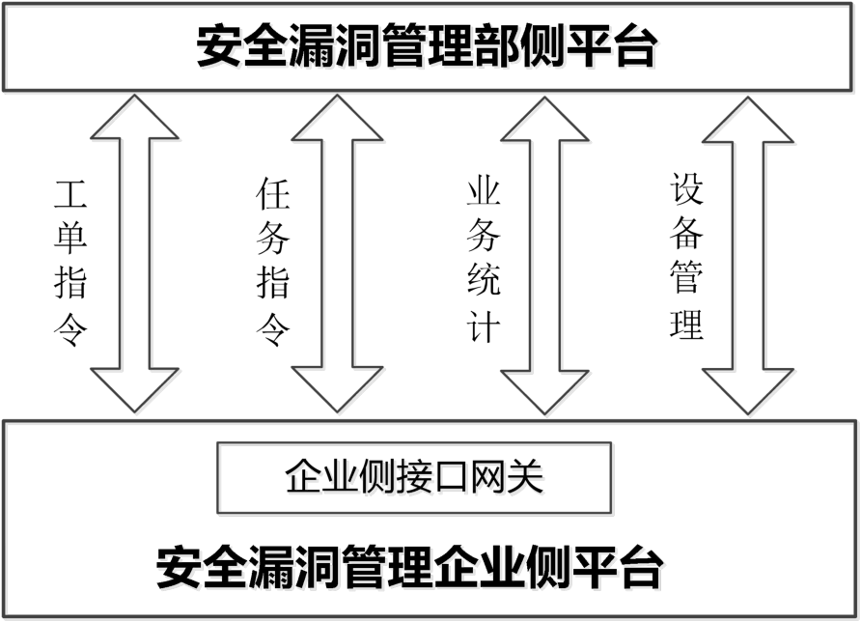
本规范中对省侧平台指令交互与数据传输接口的定义如下：
表2 接口消息一览表
序号 | 接口类型 | 指令类型 | 接口消息
1 | 指令交互接口 | 工单指令 | 系统漏洞排查处置工单请求
2 |  |  | 系统漏洞排查处置工单回传
3 |  |  | 系统漏洞排查工单请求
4 |  |  | 系统漏洞排查工单回传
5 |  |  | 系统漏洞验证工单请求
6 |  |  | 系统漏洞验证工单回传
7 |  |  | 系统漏洞修复工单请求
8 |  |  | 系统漏洞修复工单回传
9 |  |  | 系统漏洞核验工单请求
10 |  |  | 系统漏洞核验工单回传
11 |  |  | 产品漏洞验证工单请求
12 |  |  | 产品漏洞验证工单回传
13 |  |  | 产品漏洞排查验证工单请求
14 |  |  | 产品漏洞排查验证工单回传
15 |  |  | 产品漏洞修复验证工单请求
16 |  |  | 产品漏洞修复验证工单回传
17 |  | 任务指令 | 产品漏洞预警任务
18 |  |  | 产品漏洞同步任务
19 |  |  | 口令字典同步任务
20 |  |  | 产品漏洞上传任务
21 |  |  | 口令字典上传任务
3

22 |  |  | 跨级联动漏洞扫描任务
23 |  |  | 跨级联动漏洞扫描排查任务
24 |  |  | 跨级联动漏洞扫描验证任务
25 |  |  | 跨级联动漏洞扫描核验任务
26 | 数据传输接口 | 业务统计 | 指令统计表上报
27 |  |  | 台账统计表上报
28 |  |  | 系统漏洞表上报
29 |  | 设备管理 | 下级平台注册
30 |  |  | 下级平台策略协商
31 |  |  | 下级平台事件上报
32 |  |  | 下级平台状态消息上报
33 |  |  | 下级平台日志上报
34 |  |  | 下级平台文件上传
35 |  |  | 测试数据交互
36 |  |  | 平台安全设备注册
37 |  |  | 平台安全设备查询
其中工单指令需求企业侧平台根据需求参数进行相应的任务派发和工单流转，待工单到达返回状态时将执行结果返回上级平台；任务指令需企业侧平台根据接收到的指令进行相应的自动化处理，将执行结果通过指令应答返回上级平台。

4.1 接口功能
本接口包括指令交互、数据传输两类接口。覆盖漏洞安全闭环管理的各类业务场景。

4.1.1 指令交互
部平台通过指令交互，将相关指令下发给省侧平台，省侧平台在本地处置完成后，将相关指令结果回传到部平台。主要包括：验证指令、处置指令、预警指令，以及信息同步和上报指令。
● 工单指令
通信行业主管部门平台通过工单指令功能下发漏洞管理的人工处理需求。
需求内容主要包括：
- 工单对象，如资产责任人，或者下级平台的处理角色。
- 工单类别，具体的工单类型，定义不同的状态链和SLA。
- 工单参数，工单的附加数据，参考工单类别说明。
各企业侧漏洞管理平台对下发工单需求内容进行解析并反馈接收状态，并根据接收到的需求类别和需求参数进行相应的角色内部派发和流转工作，待工单到达返回状态时将执行结果返回上级平台。
4

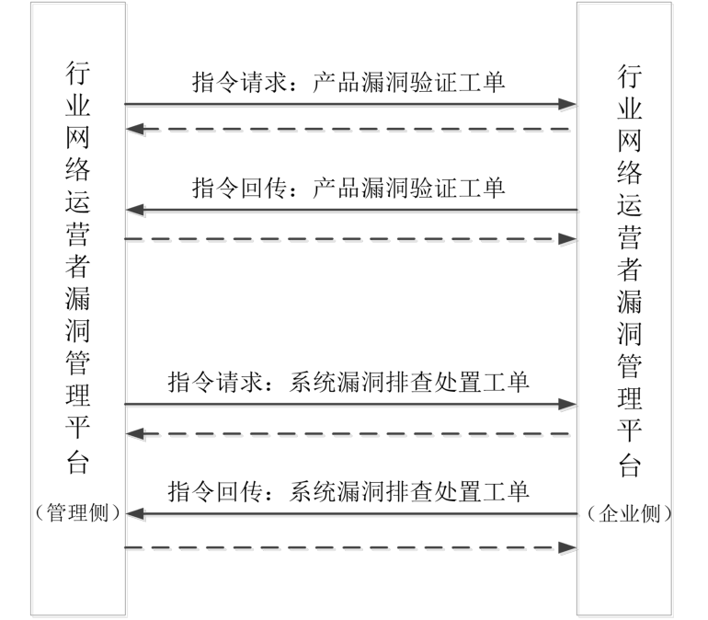
如上图，本功能包括以下两类：
- 产品漏洞验证工单：针对重点关注的产品漏洞，管理侧平台下发工单指令要求企 业侧对应角色完成漏洞验证工作，执行结果通过指令交互回传上报。
- 系统漏洞排查处置工单：配合行业网络运营者的专项治理，管理侧平台下发工单 指令要求企业侧对应角色完成系统漏洞的处置工作，例如专项漏洞的扫描排查、 验证、修复、核验等状态跃迁，执行结果通过指令交互回传上报。
● 任务指令
通信行业主管部门平台通过任务指令接口下发漏洞相关的自动化任务处理需求，内容主要包括：
- 任务ID
- 任务类型，参考任务类型说明。
- 任务参数，任务的附加数据，参考相关任务说明。
各企业侧漏洞管理平台对下发指令内容进行解析并反馈接收状态，并根据接收到的指令进行相应的自动化处理，将执行结果通过指令应答返回上级平台。
任务指令分为：
A．下发式任务指令，如下图
5

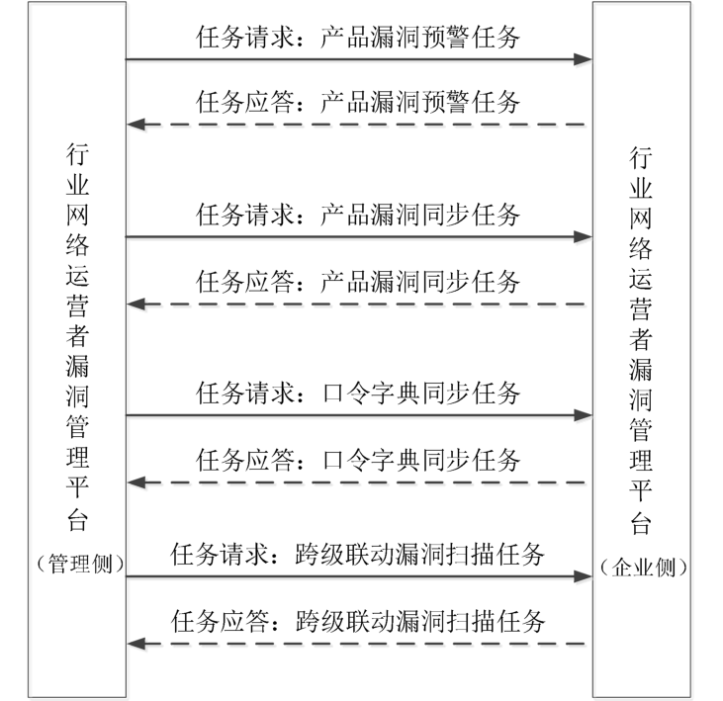
本功能类别包括：
- 产品漏洞预警任务：管理侧平台通过下发任务指令，携带指定范围的产品漏洞到 企业侧平台，企业侧平台按指令要求在自身资产范围内预警相关系统漏洞，并将 结果通过指令应答返回。该任务触发下级平台的系统漏洞关联分析过程。
- 产品漏洞同步任务：管理侧平台通过下发任务指令，携带指定范围的产品漏洞同 步到企业侧平台，企业侧平台完成解析入库后返回对应的任务应答。
- 口令字典同步任务：管理侧平台通过下发任务指令，携带指定范围的口令字典同 步到企业侧平台，企业侧平台完成解析入库后返回对应的任务应答。
- 跨级联动漏洞扫描任务：管理侧平台通过下发任务指令，携带指定范围的安全资 源和待检测资产目标等扫描任务参数到企业侧平台，企业侧平台完成任务参数解 析和接收后返回对应的任务应答。
B．上传式任务指令，如下图
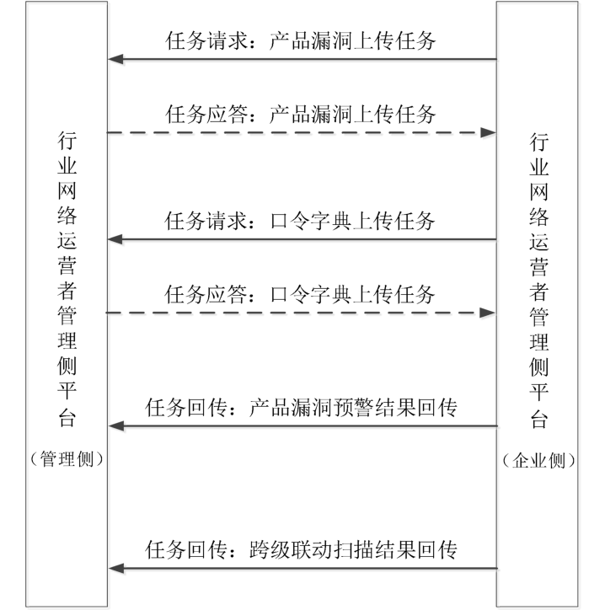
6

本功能类别包括：
- 产品漏洞上传任务：企业侧平台通过主动方式的任务指令请求，向管理侧平台上 报自身范围内的产品漏洞，完成产品漏洞的汇总提交。管理侧平台返回对应的任 务指令应答。
- 口令字典上传任务：企业侧平台通过主动方式的任务指令请求，向管理侧平台上 报自身范围内的口令字典，完成口令字典的汇总提交。管理侧平台返回对应的任 务指令应答。.
- 产品漏洞预警结果回传：企业侧平台在完成了管理侧平台指令的产品漏洞预警任 务后，通过主动方式的任务指令请求，向管理侧平台提交预警任务结果数据。- 跨级联动扫描结果回传：企业侧平台在完成了管理侧平台指令的跨级联动漏洞扫 描任务后，通过主动方式的任务指令请求，向管理侧平台提交任务结果数据。

4.1.2 数据传输
省侧平台将指定的数据通过数据传输接口上报给部平台。主要包括：平台注册，策略协商，以及各类数据上报，如：状态信息、平台日志、业务统计、POC脚本文件等。
● 业务统计
各企业侧漏洞管理平台通过数据传输功能将日常管理工单和任务的统计结果、以及系统漏洞数据上传到通信行业主管部门平台上。如下图：
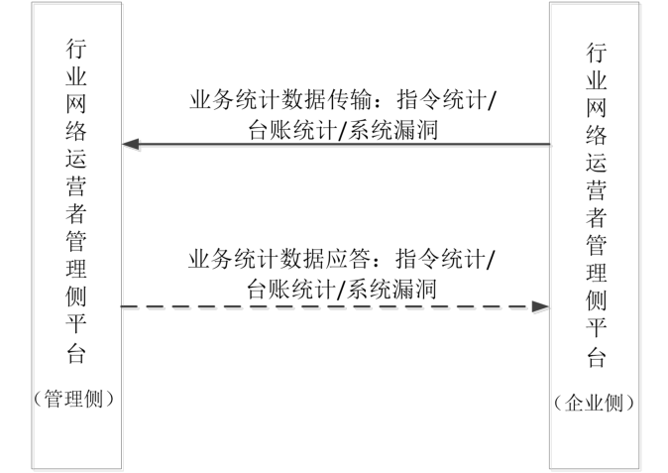
统计范围的具体数据包括：
- 指令统计表：企业侧平台本地指令统计数据，指定周期内的指令总数、按场景分 布统计等。
- 任务统计表：企业侧平台的台账、日志统计数据，包括总数、按类型的分布统计 数据。
- 系统漏洞数据表：企业侧平台的系统漏洞数据，包括总数和分类统计数据、运营 指标以及原始数据。
● 设备管理
管理测平台与企业侧平台通过设备管理功能在平台间完成设备注册、策略协商、状态变更、握手和监控等管理业务。
.
7

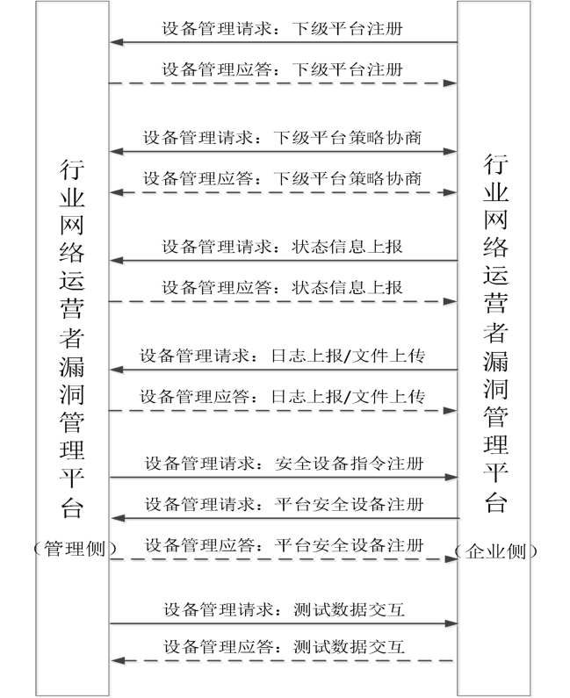
具体功能包括：
4.2 | - | 下级平台注册
 | - | 下级平台策略协商
 | - | 下级平台状态消息上报
 | - | ➢ | 设备信息
 |  | ➢ | 监控数据
 |  | ➢ | 指令统计
 |  | ➢ | 台账统计
 |  | 下级平台日志上报
 | - | 下级平台文件上传
 | - | 平台安全设备注册
 | - | 平台安全设备指令注册
 | - | 测试数据交互
 |  | 接口通信方式
部平台与省侧平台通信包括数据传输通道和指令交互通道。
--通道均采用HTTPS方式，其中部平台与省侧平台之间的结构化数据（例如漏洞信息、状态数据等）使用HTTPS协议按照本文规定参数定义传递Json内容，非结构化数据（例如POC文件等）使用HTTPS协议的文件方式传递，其中传递文件的路径以平台本地WEB服务器配置参数为准。

4.3 接口通信密钥
部平台与省侧平台约定行业网络运营者安全漏洞管理系统中对于用户令牌（token）、加密密钥（key）、加密算法套件（crypt suit）的要求如下：
--token、key：长度不少于20个字符，不超过32个字符，同时包含大小写字母、数
8

字，不包含特殊字符。
-- crypt suit，
非国密类：AES, ChaCha20, SHA-2(≥256 bits), SHA-3(≥256 bits), BLAKE2b, RSA(≥2048 bits), DSA(≥2048 bits), ECDSA(≥256 bits), EdDSA, DH(L≥2048 bits N≥256 bits), ECDH(≥256 bits), X25519，PBKDF2，Argon2等
国密类： SM1、SM2、SM3、SM4、SM7、SM9等
接口认证流程参考4.4章，其中平台设备身份通过X.509证书标识和校验，其签发过程不在本文范围内规定。

4.4 流程及方法定义

4.4.1 接口协议

4.4.1.1 接口封装

1. API编址格式
接口中不同协议消息以URL区分，按照如下结构定义：
https://example.com:port/opcontrol
\__/ | \____________/\_______/
| |  | | | |
schema |  | authority | path
表3 URL定义表
序号 | 字段 | 说明
1 | schema | 本接口规范规定schema采用https（基于TCP/IP），通信行业主管部门平台使用POST方式提交数据。POST请求的header参数需要指定Content-Type：application/json。接口定义遵循RFC1945（HTTP1.0），RFC2616（HTTP1.1），RFC0959(FTP)，RFC1866（HTML），RFC4627（JSON）。
2 | authority | 提供API服务的主机名称（或ip）以及端口  取决于具体功能和消息，企业侧平台、管理侧平台互相作为服务器提供服务接口，被对方客户端调用。
3 | Path | 操作目标的路径，参考后续消息定义，约定如下：  管理侧漏洞管理平台应提供名称为：provisionOrder的方法接收企业侧平台的上传信息（样例格式为：https://ip:port/provisionOrder），企业侧平台对内部消息使用JSON编码。  各企业侧漏洞管理平台应提供名称为：receiveOrder的方法接收通信行业主管部门平台的下发信息（样例格式为：  https://ip:port/receiveOrder），在接受到下发内容后，管理侧平台应按照反馈参数进行JSON编码后反馈。  管理侧漏洞管理平台应提供名称为：businessStatistics的方法接收企业侧平台的业务统计数据传输信息（样例格式为：  https://ip:port/businessStatistics），企业侧平台对内部消息使用JSON
9

编码。
管理侧、企业侧漏洞管理平台应相互提供名称为：deviceManagement的方法接收对端相关设备管理数据传输信息（样例为：
https://ip:port/deviceManagement)，内部消息使用JSON编码。
管理侧、企业侧漏洞管理平台应相互提供名称为：file的方法接收对端文件传输信息（样例为：https://ip:port/file)，上传文件消息使用form-data编码。
注：在本规范中，请求URL表达式由小写字母、中划线和数字组成。

2. 协议层级
接口消息会以JSON格式通过HTTPS协议传输，结构如下图：
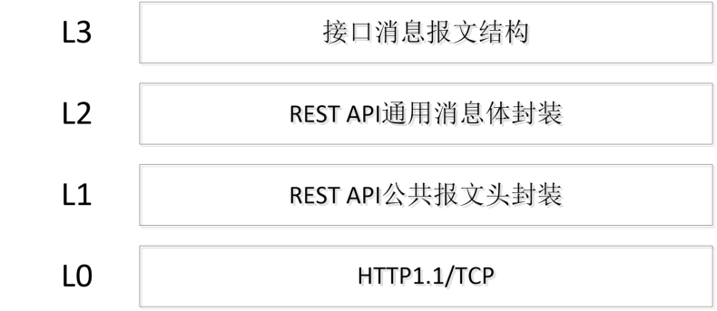
接口协议层次划分：
L0：为底层HTTP标准协议，基于TCP/IP；
L1：REST API公共报文头格式，参考后续说明；
L2：REST API通用消息体格式，参考后续说明；
L3：接口消息内容定义，参考4.4.2和4.4.3章节。
说明：
1. 以下各消息参数中字符串类型的长度定义均为字节数最大值，在此范围内按结尾符号具体取值。
2. 本文所有参数中引号“ ”中符号格式均为英文半角。
3. L0 HTTP协议层
参考HTTP协议标准，数据报送状态返回码参考附录码表。
4. L1公共报文头
通道接口所有接口请求方式均为POST。
表4 公共请求头字段表
序号 | 名称 | 描述 | 是否必须
1 | Content-Length | 请求消息内容长度（不含消息头） | 必须
2 | Content-Type | 非文件通道采用json格式，  application/json;charset=utf-8 | 必须
10

 |  | 文件通道采用multipart/form-data
3 | X-Request-ID | 请求ID | 可选
请求json示例 |  | POST /opcontrol HTTP/1.1  Host: oc2consumer.company.net  Content-Length: 99  Content-type: application/json; charset=utf-8  Date: Wed, 19 Dec 2018 22:15:00 GMT  X-Request-ID: d1ac0489-ed51-4345-9175-f3078f30afe5 {  "orderID": ...  "IspCode": ...  "orgCode": ...  }
表5 公共响应头字段表
序号 | 名称 | 描述 | 是否必须
1 | Content-Length | 响应消息内容长度（不含消息头） | 必须
2 | Content-Type | 采用JSON格  式,application/json;charset=utf-8  文件通道采用multipart/form-data | 必须
3 | X-Request-ID | 请求ID | 如果request有，则  必须
响应json示例 |  | HTTP/1.1 200 OK  Date: Wed, 19 Dec 2018 22:15:10 GMT  Content-Length: 38  Content-type: application/json; charset=utf-8  X-Request-ID: d1ac0489-ed51-4345-9175-f3078f30afe5 {  "statusCode": 0  "statusText": "..."  }
5. L2通用消息体
表6 请求报文结构属性字段表
序  号 | 参数名称 | 中文名称 | 参数说明 | 数据  类型 | 长度 | 是否  必选
1 | orderID | 指令ID | 表示该消息的唯一标识  指令下发：该ID为通信行业主管部门平台生成，全局唯一。 | String | 255 | 是
11

序  号 | 参数名称 | 中文名称 | 参数说明 | 数据  类型 | 长度 | 是否  必选
主动上报：该ID为企业侧平台自
主编码，企业内唯一。
2 | ispCode | 运营商 | 参见附录码表 | String | 255 | 是
3 | orgCode | 省份 | 参见附录码表 | String | 255 | 是
4 | ctxCode | 业务类型 | 省部接口业务编码，参见附录码  表 | Int | 1 | 是
5 | reqMsgCnt | 请求消息内  容 | L3格式参考4.4.2和4.4.3章节 | 复合  参数 | 参考  定义 | 是
表7 响应报文结构属性字段表
序号 | 参数名称 | 中文名称 | 参数说明 | 数据类  型 | 长度 | 是否  必选
1 | orderID | 指令ID | 表示该消息的唯一标识 | String | 255 | 否
2 | statusCode | 通用错误响  应码 | 接口具体返回情况。当HTTP协议返回码为200时，statusCode有效。  参考附录码表 | Int | 2 | 是
3 | statusText | 错误描述文  本 | 返回错误说明 | String | 255 | 否
4 | rspMsgCnt | 应答消息内  容 | L3格式参考4.4.2和4.4.3  章节 | 复合参  数 | 参考定  义 | 是
6. L3消息内容
请求消息内容（reqMsgCnt）如下：指令交互类接口消息内容参考4.4.2.2参数；
表8 指令交互请求消息内容字段表
序  号 | 参数名称 | 中文名称 | 说明 | 数据  类型 | 长度 | 是  否  必  选
1 | orderType | 指令类别 | 一级指令类别 | 整型 | 2 | 是
2 | orderSubType | 子类别 | 二级指令类别，工单  或任务类型 | 整型 | 2 | 是
3 | timeStamp | 时间戳 | 发出指令时的时间  戳 | 字符  串 | 20 | 是
4 | procTime | 处置时间 | 处置生效的起止时  间，超时应返回结果 | 字符  串 | 60 | 否
5 | timePerd | 处置周期 | 要求处置动作重复  执行的次数和周期 | 字典 | 参考  定义 | 否
6 | vulRange | 产品漏洞范  围 | 请求指令的产品漏  洞范围 | 字符  串 | 5120 | 否
12

7 | vulTktReqParams | 产品漏洞工  单请求参数 | 适用于人工工单指  令 | 字典 | 参考  参数  定义 | 否
8 | vulTktRspParams | 产品漏洞工  单响应参数 | 适用于人工工单指  令 | 字典 | 参考  参数  定义 | 否
9 | vulLst | 产品漏洞列  表 | 适用于工单及任务  指令 | 字典 | 参考  参数  定义 | 否
10 | vulIdLst | 产品漏洞ID  列表 | 适用于工单及任务  指令 | 字典 | 参考  参数  定义 | 否
11 | vulInfoRange | 系统漏洞范  围 | 请求指令的系统漏  洞范围 | 字符  串 | 8192 | 否
12 | vulInfoTktReqParams | 系统漏洞工  单请求参数 | 适用于人工工单指  令 | 字典 | 参考  参数  定义 | 否
13 | vulInfoTktRspParams | 系统漏洞工  单响应参数 | 适用于人工工单指  令 | 字典 | 参考  参数  定义 | 否
14 | vulInfoLst | 系统漏洞列  表 | 适用于人工工单指  令 | 字典 | 参考  参数  定义 | 否
15 | tskReqParams | 任务请求参  数 | 适用于自动任务指  令 | 字典 | 参考  参数  定义 | 否
16 | tskRspParams | 任务响应参  数 | 适用于自动任务指  令 | 字典 | 参考  参数  定义 | 否
17 | pwDictRange | 口令字典范  围 | 适用于人工工单指  令 | 字典 | 参考  参数  定义 | 否
18 | pwDictLst | 口令字典列  表 | 适用于自动任务指  令 | 字典 | 参考  参数  定义 | 否
19 | engLst | 安全资源列  表 | 适用于系统处置任  务 | 字典 | 参考  参数  定义 | 否
20 | data | 附加数据 | 指令需要附加的文  件数据 | 字典 | 参考  参数  定义 | 否
21 | sign | 签名 | 下级平台对应用层 | 字符 | 64 | 是
13

 |  |  | 消息签名 | 串
表9 指令交互应答消息内容字段表
序号 | 参数名称 | 中文名称 | 说明 | 数据类  型 | 长度 | 是否必  选
1 | orderType | 指令类别 | 一级指令类别，参考4.4.2.3参数描  述 | 整型 | 2 | 是
2 | orderSubType | 子类别 | 二级指令类别，工单或任务类型，参考参考4.4.2.3参  数描述 | 整型 | 2 | 是
3 | timeStamp | 时间戳 | 响应需求指令时  的时间戳 | 字符串 | 20 | 是
4 | vulLst | 产品漏洞列表 | 响应指令的产品  漏洞数据 | 字典 | 参考参  数定义 | 否
5 | vulInfoLst | 系统漏洞列表 | 响应指令的系统  漏洞数据 | 字典 | 参考参  数定义 | 否
6 | tskRspParams | 任务响应参数 | 适用于任务指令 | 字典 | 参考参  数定义 | 否
7 | data | 附加数据 | 指令需要附加的  文件数据 | 字典 | 参考参  数定义 | 否
8 | sign | 签名 | 下级平台对应用  层消息签名 | 字符串 | 64 | 是
请求消息内容（reqMsgCnt）：数据传输类接口消息内容，参考4.4.3.2参数；
表10 数据传输请求消息内容字段表
序号 | 参数名称 | 中文名称 | 说明 | 数  据  类  型 | 长度 | 是否必选
1 | datatype | 数据类别 | 一级数据类别 | 整  型 | 2 | 是
2 | dataSubType | 子类别 | 二级数据类别 | 整  型 | 2 | 是
3 | timestamp | 时间戳 | 发出数据时的  时间戳 | 字  符  串 | 20 | 是
4 | staReqParams | 统计请求  参数 | 适用于业务统  计传输参数 | 字  典 | 参考参  数定义 | 否
5 | registerReqParams | 平台注册  请求参数 | 适用于设备注  册传输参数 | 字  典 | 参考参  数定义 | 否
6 | polyReqParams | 平台策略 | 适用于设备间 | 字 | 参考参 | 否
14

 |  | 协商请求  参数 | 数据同步策略  协商 | 典 | 数定义
7 | eventInfoReqParams | 平台事件上报请求参数 | 适用于平台事  件上报 | 字  典 | 参考参  数定义 | 否
8 | devInfoReqParams | 平台状态消息上报请求参数 | 适用于平台状态消息上报传输参数 | 字  典 | 参考参  数定义 | 否
9 | logInfoReqParams | 平台日志上报请求参数 | 适用于平台日志上报传输参数 | 字  典 | 参考参  数定义 | 否
10 | engLst | 安全资源  列表 | 适用于系统处  置任务 | 字  典 | 参考参  数定义 | 否
11 | engRegParams | 安全资源  注册请求 | 安全资源注册  过程 | 字  典 | 参考参  数定义 | 否
12 | tstReqParams | 测试请求 | 测试专用接口 | 字  典 | 参考参  数定义 | 否
13 | data | 附加数据 | 数据需要附加  的文件数据 | 字  典 | 参考参  数定义 | 否
14 | sign | 签名 | 下级平台对应  用层消息签名 | 字  符  串 | 64 | 是
表11 数据传输应答消息内容字段表
序  号 | 参数名称 | 中文名称 | 说明 | 数  据  类  型 | 长度 | 是否必选
1 | datatype | 指令类别 | 一级数据类别 | 整  型 | 2 | 是
2 | dataSubType | 子类别 | 二级数据类别 | 整  型 | 2 | 是
3 | timestamp | 时间戳 | 时间戳 | 字  符  串 | 20 | 是
4 | basicRspParams | 协商响应参  数 | 适用协商响应 | 字  典 | 参考参  数定义 | 否
5 | registerRspParams | 平台注册响  应参数 | 适用于平台注  册 | 字  典 | 参考参  数定义 | 否
6 | engResParams | 安全资源注  册响应 | 安全资源注册 | 字  典 | 参考参  数定义 | 否
7 | tstResParams | 测试应答参 | 专用测试接口 | 字 | 参考参 | 否
15

 |  | 数 |  | 典 | 数定义
8 | data | 附加数据 | 数据需要附加  的文件数据 | 字  典 | 参考参  数定义 | 否
9 | sign | 签名 | 下级平台对应  用层消息签名 | 字  符  串 | 64 | 是

4.4.1.2 协议流程

1. 认证流程
本规范规定的接口认证主要流程如下：接口访问需首先通过初始认证，交互过程如下图，整个交互过程在L1层使用HTTPS协议请求头进行，当请求中带有X-Request-ID信息时，响应需要将该ID值带回。
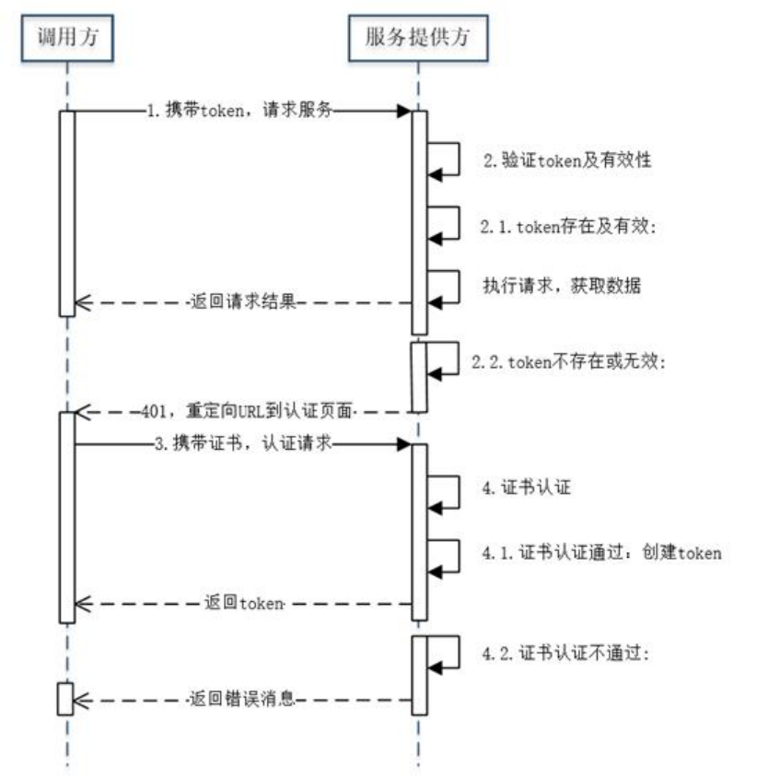
上图为接口认证流程，说明如下：
1）调用方用HTTP header：Authorization携带token信息，发送命令请求
POST /opcontrol HTTP/1.1
Host: server.example.com
Authorization: tGzv3JOkF0XG5Qx2TlKWIA
Content-type: application/json;charset=utf-8
Date: Wed, 19 Dec 2021 22:15:00 GMT
{
" orderID ":"121",
"ispCode":"CMCC",
16

"orgCode":"110000",
"orderType":"1",
…
}
2）服务提供方验证token有效性：
如果token存在且有效，服务提供方执行命令请求，命令结果写入响应，返回200响应。
如果token不存在或无效，服务提供方返回401，重定向到鉴权URL路径（接口标准无需约定鉴权URL路径，通过Location响应头指明）。
3）调用方收到401后，发送鉴权请求，包含客户端证书。
说明：证书采用HTTPS协议兼容格式，其签发过程不在本文范围内。
4）服务提供方验证客户端证书：
客户端证书有效，验证通过，服务提供方生成token，将信息写入响应中，返回200响应。详细示例如下：
HTTP/1.1 200 OK
Content-Type: application/json;charset=UTF-8
Date: Wed, 19 Dec 2021 22:15:00 GMT
Cache-Control: no-store
Pragma: no-cache
{
"access_token": "tGzv3JOkF0XG5Qx2TlKWIA",
"expires_in": 3600,
"refresh_token": "rEfv3JOkF0XG5Qx2TlKWIA"
}
5）调用方读取响应中的Token信息，并缓存下来供后续请求使用。
说明：token字段仅在认证流程使用，在此按示例格式定义为字符串，支持一次下发初始access_token和替换refresh_token，及切换有效时间expires_in 属性（单位：秒），参考4.3节要求。
6）客户端证书无效，验证不通过，服务提供方返回401，重定向到鉴权URL 路径（接口标准无需约定鉴权URL路径，通过Location响应头指明）。

2. 指令回传
指令回传主要流程如下：管理侧平台指令下发，企业侧平台响应。承载内容为指令交
互类业务，处置响应具有较大时延，例如产品漏洞验证、系统漏洞排查等处置指令。
17

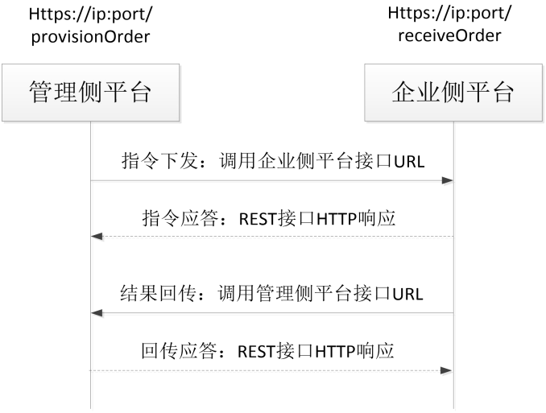
如上图在此流程中，指令回传请求由企业侧平台提供服务接口地址，管理侧平台调用；指令回传结果由管理侧平台提供服务接口地址，企业侧平台调用。

3. 指令下发
指令下发主要流程如下：管理侧平台指令下发，企业侧平台同步响应。承载内容为信息同步类指令，例如产品漏洞同步、口令字典同步等。
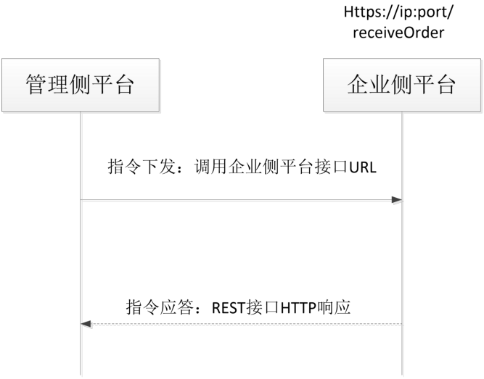
如上图在此流程中，由企业侧平台提供服务接口地址，管理侧平台调用。企业侧平台利用请求应答同步返回处理结果。

4. 指令上报
指令上报主要流程如下：企业侧平台主动上报指令任务，管理侧平台同步响应。承载内容为常态化报送类指令，例如产品漏洞上报、口令字典上报等。
18

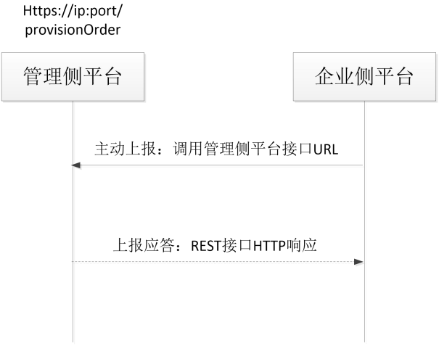
如上图在此流程中，由管理侧平台提供服务接口地址，企业侧平台调用。管理侧平台利用请求应答即时返回处理结果。

5. 统计上报
统计上报主要流程如下：企业侧平台主动上报，管理侧平台响应。承载内容为数据传输类业务，用于上传本地业务统计数据。
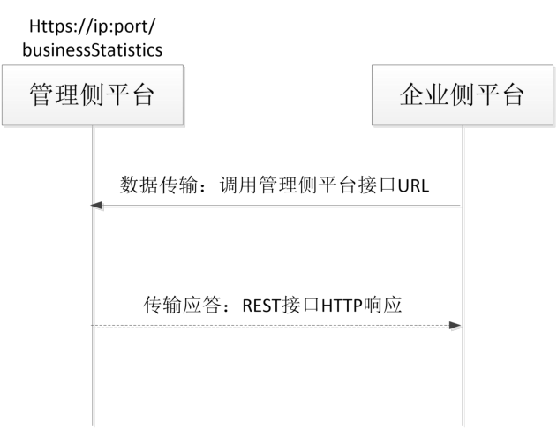
此流程中，由管理侧平台提供服务接口地址，企业侧平台调用。

6. 设备通信
设备通信主要流程如下：企业侧或管理侧平台主动调用，对端平台响应。承载内容为数据传输类业务，例如设备注册、策略协商、日志上报等。
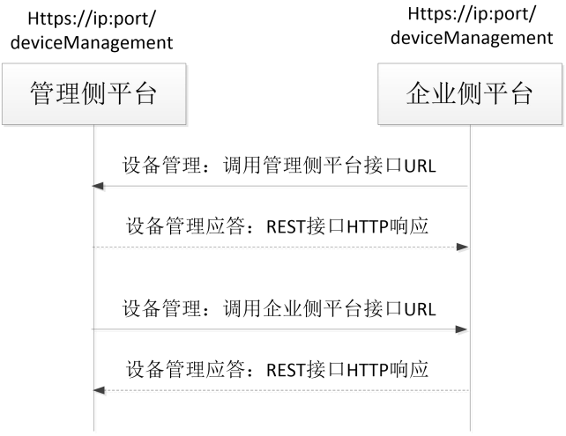
此流程中，管理侧或企业侧平台提供服务接口地址，对端平台调用。
19

7. 文件通道
文件通道用于在管理侧和企业侧平台间传输文件，双方平台均提供服务接口地址，
对端采用POST form-data方式上传文件。
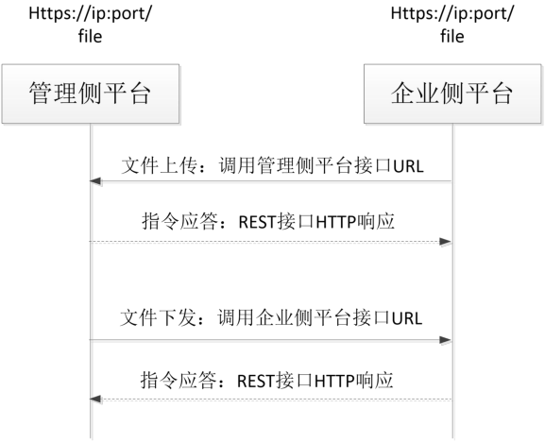
文件传输属于带外通道，可伴随以上1-6带内协议流程同步进行。

4.4.1.3 公共参数描述
对于指令交互与数据传输，共用如下的公共参数。
时间戳（timeStamp）

表12 时间戳（timeStamp）字段表
序号 | 属性名称 | 类型 | 长度 | 是否必选 | 说明
1 | timestamp | 字符串 | 20 | 是 | UNIX时间戳，1970年1月1日  （UTC/GMT的午夜）开始所经过的秒数。例如: 1647530234
处置时间（procTime）

表13 处置时间（procTime）字段表
序号 | 属性名称 | 类型 | 长度 | 是否必选 | 说明
1 | procTime | 字符串 60 |  | 是 | 处置生效的起止时间(精确到秒)，采用YmdHis(Y = 年,m=月,d=日,H=时,i=分,s=秒)的格式，起止时间使用“-”连接  例如:  20210515121022-20210519121022
签名（sign）

表14 签名（sign）字段表
20

序  号 | 属性  名称 | 类型 | 长度 | 是否  必选 | 说明
1 | sign | 字符  串 | 64 | 是 | 所有参与签名的字段，按字段名的ASCII码从小到大进行排序  所有参与签名的字段，使用URL键值对的格式拼接成字符串string.如下:  key1=value1&key2=value2&securityKey=xxxxxxxx  将字符串进行SHA256签名(256位小写)生成签名串,如下：  sign=sha256(string.getbyte("utf-8")).toLowerCase()
文件信息列表（data）

表15 文件（data）字段表
序号 | 属性名称 | 类型 | 长度 | 是否必  选 | 说明
1 | numFiles | 整型 | 2 | 是 | 文件数量
2 | numTgzs | 整型 | 1 | 是 | 传输压缩包数量
如下字段标识一类文件数据，重复numFiles次：fileInfoLst
3 | name | 字符串 | 255 | 是 | 文件名称
4 | dataType | 字符串 | 8 | 是 | 文件类型：  json：表示文件格式为json xml：表示文件格式为xml file：格式为文件后缀  txt：表示文件格式为文本
5 | objectID | 字符串 | 1024 | 否 | 关联对象ID，用于快速索引
6 | svcType | 整型 | 8 | 是 | 关联业务类型，  参考附录码表A文件业务场景
7 | reserved | 字符串 | 8 | 否 | 冗余扩展字段
文件信息列表（重复部分）结束
说明：
1. 文件信息列表对应的文件集合使用部企间文件专用URL通道传输；
2. 文件集合整体采用tgz格式打包，单包最大100M，命名规范：文件名_1.tgz，文件名
_2.tgz，…，其中文件名使用data参数所在指令的orderID。
处置周期（timePerd）

表16 处置周期（timePerd）字段表
21

序号 | 属性名称 | 类型 | 长度 | 是否必选 | 说明
1 | perd | 整型 | 2 | 是 | 执行周期次数，1~65535，-1代表  无终止
2 | unit | 整型 | 2 | 是 | 单位如下  1 日  2 周  3 月
安全资源列表（engLst）

表17 安全资源列表（engLst）段表
该信息用于描述一批安全资源（扫描引擎）设备范围。
序号 | 属性名称 | 类型 | 长度 | 是否必选 | 说明
1 | engNum | 整型 | 2 | 是 | 安全资源设备数量
如下字段标识一个安全资源设备，重复engNum次：engDevs
2 | engDev | 复合  参数 | 参考参  数定义 | 是 | 安全资源设备信息
安全资源列表（重复部分）结束
安全资源设备（engDev）

表18 安全资源设备（engDev）字段表
序号 | 属性名称 | 类型 | 长度 | 是否必选 | 说明
1 | engHash | 字符串 | 64 | 是 | 安全资源的设备HASH，下级平  台上报，在平台范围内唯一
2 | engType | 整型 | 2 | 是 | 安全资源设备类型：  1 – 主机扫描器  2 – WEB扫描器  4 – POC引擎  8 – 弱口令工具  16 – 连通性探测工具32 – BAS设备  以上用bit位取值，可并存0 – 其他

4.4.2 指令交互接口定义

4.4.2.1 消息定义
指令交互类接口实现了部、省侧平台业务指令交互，接口承载的具体消息类型包括：
22

产品漏洞验证工单请求、产品漏洞验证工单回传、系统漏洞排查处置工单请求、系统漏洞排查处置工单回传、产品漏洞预警任务、产品漏洞同步任务、口令字典同步任务、产品漏洞上传任务、口令字典上传任务等25种类型，具体参数结构定义如下表。
表19 指令交互消息列表
序  号 | 消息 | 请求可选参数范围 | 是  否  必  选 | 应答可选参数范围 | 是  否  必  选 | 流程类  型
1 | 产品漏洞验证/排查验  证/修复验  证工单请求 | 处置时间（procTime） | 是 | / | / | 指令回传，参考  4.4.1.2说明
 |  | 产品漏洞范围  （vulRange） | 是
 |  | 文件（data） | 否
 |  | 产品漏洞工单请求  （vulTktReqParams） | 是
2 | 产品漏洞验证排查验证/修复验证  工单回传 | 产品漏洞ID列表  （vulIdLst） | 是 | / | /
 |  | 文件（data） | 否
 |  | 产品漏洞工单响应  （vulTktRspParams） | 是
3 | 系统漏洞排查处置/排  查/验证/修复/核验工  单请求 | 处置时间（procTime） | 是 | / | /
 |  | 处置周期（timePerd） | 是
 |  | 系统漏洞范围  （vulInfoRange） | 否
 |  | 口令字典范围  （pwDictRange） | 否
 |  | 文件（data） | 否
 |  | 系统漏洞工单请求  （vulInfoTktReqParams） | 是
4 | 系统漏洞排查处置/排  查/验证/修复/核验工  单回传 | 系统漏洞列表  （vulInfoLst） | 是 |  | /
 |  | 文件（data） | 否
 |  | 系统漏洞工单响应  （vulInfoTktRspParams） | 是
5 | 产品漏洞预  警任务 | 处置时间（procTime） | 是 | / | / | 指令下发，参考  4.4.1.2说明
 |  | 处置周期（timePerd） | 是
 |  | 系统漏洞范围  （vulInfoRange） | 是
 |  | 任务请求  （tskReqParams） | 是
 |  | 系统漏洞列表  （vulInfoLst） | 是 | / | / | 指令上报，参考
 |  | 文件（data） | 否
23

 |  | 任务请求响应  （tskRspParams） | 是 |  |  | 4.4.1.2  说明
6 | 产品漏洞同  步任务 | 产品漏洞列表（vulLst） | 是 | 任务响应  （tskRspParams） | 是 | 指令下发，参考  4.4.1.2说明
 |  | 文件（data） | 否
 |  | 任务请求  （tskReqParams） | 是
7 | 口令字典同  步任务 | 文件（data） | 是 | 任务响应  （tskRspParams） | 是
 |  | 任务请求  （tskReqParams） | 是
8 | 产品漏洞上  传任务 | 产品漏洞列表（vulLst） | 是 | 任务响应  （tskRspParams） | 是 | 指令上报，参考  4.4.1.2说明
 |  | 文件（data） | 否
 |  | 任务请求  （tskReqParams） | 是
9 | 口令字典上  传任务 | 文件（data） | 是 | 任务响应  （tskRspParams） | 是
 |  | 任务请求  （tskReqParams） | 是
10 | 跨级联动漏洞扫描/排  查/验证/核验任务 | 处置时间（procTime） | 是 | / | / | 指令下发，参考  4.4.1.2  说明
 |  | 处置周期（timePerd） | 是
 |  | 系统漏洞范围  （vulInfoRange） | 否
 |  | 口令字典范围  （pwDictRange） | 否
 |  | 任务请求  （tskReqParams） | 是
 |  | 安全资源列表（engLst） | 是
 |  | 系统漏洞列表  （vulInfoLst） | 是 | / | / | 指令上报，参考  4.4.1.2  说明
 |  | 文件（data） | 否
 |  | 任务请求响应  （tskRspParams） | 是

4.4.2.2 参数描述
指令交互接口共使用19个参数，各项参数的描述如下表：
orderType是一个描述一级指令类型的整数。
一级指令类型（orderType）

表20 一级指令类型（orderType）字段表
序号 | 属性名称 | 类型 | 长度 | 是否必选 | 说明
1 | orderType | 整型 | 2 | 是 | 1-工单任务指令
24

序号 | 属性名称 | 类型 | 长度 | 是否必选 | 说明
 |  |  |  |  | 2-系统处置任务指令
orderSubType是一个描述二级指令类型的整数。
二级指令类型（orderSubType）

表21 二级指令类型（orderSubType）字段表
序号 | 属性名称 | 类型 | 长度 | 是否必  选 | 说明
1 | orderSubType | 整型 | 2 | 是 | 指令类别参考附录码表
该信息用于描述通用产品漏洞范围
产品漏洞范围（vulRange）

表22 产品漏洞范围（vulRange）字段表
序号 | 类型名称 | 类型 | 长度 | 是否必选 | 说明
1 | vulRange | 字符串 | 5120 | 是 | vulRange使用 SQL的 Where 查询构造模式定义查询条件与解析,同时该参数使用 base64进行编码。  例如: vulRange =  base64_encode('(assetType like  "windows%" and vulLevel = 1) and (vulType = 1 or vulType = 6)');  其中编码过程需要支持比较运算符  和逻辑运算符，参考附录码表。查询字段定义参考vulKeys参数内容。
产品漏洞说明（vulKeys）

表23 产品漏洞说明（vulKeys）字段表
序  号 | 类型名称 | 类型 | 长度 | 是否必  选 | 说明
1 | vulName | 字符串 | 255 | 是 | 漏洞名称
2 | vulID | 字符串 | 255 | 是 | 漏洞编号，部侧核准
3 | lclID | 字符串 | 255 | 是 | 下级本地编号
4 | bslDate | 字符串 | 255 | 是 | 行业基线化发布时间。采用Ymd格式，例  如2022-05-13
5 | orgVulID | 字符串 | 512 | 是 | 漏洞的基线化外部发布编号，此处默认按
25

序  号 | 类型名称 | 类型 | 长度 | 是否必  选 | 说明
 |  |  |  |  | CVE处理（兼容GB/T 28458 相关编号）
6 | numOrg | 整型 | 1 | 是 | 该漏洞关联的发布组织数量，取值区间[0,10],按数量重复下面相邻4个字段：pubOrgID/pubVulID/pubDate/pubVulVal内容
关联的发布组织 pubOrgInfo：
7 | pubOrgID | 字符串 | 32 | 是 | 产品漏洞的发布组织编码，参考附录A码  表
8 | pubVulID | 字符串 | 512 | 是 | 相关组织发布的通用漏洞标识，未收录的  其他组织在标识中体现组织信息
9 | pubDate | 字符串 | 255 | 是 | 组织发布时间，。采用Ymd格式，例如  2022-05-13
10 | pubVulVal | 浮点型 8 |  | 是 | 组织漏洞评分，[0.00,10.00]，-1代表NA ；  CVE漏洞对应CVSS
pubOrgInfo结束
11 | vulStat | 整型 | 2 | 是 | 产品漏洞状态：  参考附录码表
12 | bslVulVal | 浮点型 8 |  | 是 | 基线化漏洞评分，[0.00,10.00]，-1代表NA
13 | vulType | 整型 | 2 | 是 | 漏洞类型GB/T 30279-2020分类，参考附  录产品漏洞分类码表
14 | vulLevel | 整型 | 2 | 是 | 脆弱性级别，参考附录码表
15 | assetType | 字符串 | 8192 | 是 | 影响资产类型的标准CPE字符串，影响资产类型（CPE格式），按“类型标签、厂商、名称、版本、环境、对应CPE”组织，各字段之间使用冒号分隔，多个类型间用逗号隔开。无内容项填写“*”
16 | numAfftCmpt | 整型 | 2 | 是 | 该漏洞影响的资产组件数量，按此数量重复如下相邻字段内容afftCmptInfo：  （cmptVendor/ cmptClass/ cmptName/ cmptVer）
资产组件信息 afftCmptInfo：(该部分信息与assetType合并构成产品漏洞影响组件范围)
17 | cmptVendor | 字符串 | 255 | 是 | 漏洞关联组件的厂商
18 | cmptClass | 整型 | 2 | 是 | 漏洞关联资产分类，参考附录码表A
19 | cmptName | 字符串 | 255 | 是 | 漏洞关联组件的名称
20 | cmptVer | 字符串 | 255 | 是 | 漏洞关联组件的型号版本，多版本使用  “，”间隔，组件版本范围格式采用“-”连接
afftCmptInfo结束
21 | vulDesc | 字符串 | 1024 | 是 | 漏洞原理描述
22 | vulPocDesc | 字符串 | 1024 | 否 | 漏洞扫描或测试的方法，例如漏洞检测代  码、程序或方法说明等
26

序  号 | 类型名称 | 类型 | 长度 | 是否必  选 | 说明
 |  |  |  |  | （兼容 GB/T 28458 检测方法）
23 | expPath | 整型 | 2 | 是 | 漏洞利用途径  0-未知  1-网络N  2-邻接A  3-本地L  4-物理P  参考GB/T-30279
24 | remed | 字符串 | 2048 | 是 | 修复建议说明
25 | fixLnk | 字符串 | 1024 | 否 | 通用漏洞的修复补丁链接
26 | srcMethod | 整型 | 2 | 是 | 产品漏洞的验证方式，参考A.10处置方式  码表，按当前状态刷新
27 | rsvdDesc | 字符串 | 1024 | 否 | 对通用漏洞需要说明的其他相关信息（兼  容 GB/T 28458 其他描述）
系统漏洞范围（vulInfoRange）

表24 系统漏洞范围（vulInfoRange）字段表
序号 | 类型名称 | 类型 | 长度 | 是否  必选 | 说明
1 | vulInfoRange | 字符串 | 8192 | 是 | vulInfoRange使用 SQL的 Where 查询构造模式定义查询条件与解析,同时该参数使用 base64进行编码。  例如: vulInfoRange = base64_encode('(ip like "192.168.%" and vulLevel = 1) and  (vulType = 1 or vulType = 6)');  其中字段定义如vulInfoKeys参数所示，运算符要求参考附录码表。  其中类型为复合参数的字段如存在歧义，可在字段前增加复合参数名称，用“.”分隔，如vulKeys.lclID
系统漏洞描述（vulInfoKeys）

表25 系统漏洞描述（vulInfoKeys）字段表
序号 | 类型名称 | 类型 | 长度 | 是否  必选 | 说明
27

序号 | 类型名称 | 类型 | 长度 | 是否  必选 | 说明
1 | vulKeys | 复合参  数 | 参考参数  定义 | 是 | 产品漏洞查询字段
2 | assetInfoRange | 复合参  数 | 参考参数  定义 | 是 | 资产信息查询字段，参考附录码  表
3 | vulInfoStat | 整型 | 2 | 是 | 系统漏洞状态，参考附录码表
4 | vulInfoID | 字符串 | 255 | 否 | 系统漏洞ID
5 | assetOwnerinfo | 字符串 | 255 | 否 | 资产责任人的联系方式：依次为邮箱或电话、业务系统名称、部门名称。使用英文逗号“,”隔开，无填写N/A
产品漏洞工单请求（vulTktReqParams）

表26 产品漏洞工单请求（vulTktReqParams）字段表
序号 | 类型名称 | 类型 | 长度 | 是否  必选 | 说明
1 | srcTktRole | 整型 | 2 | 是 | 参考附录平台角色码表
2 | dstTktRole | 整型 | 2 | 是 | 参考附录平台角色码表
3 | dstVulStat | 整型 | 2 | 是 | 产品漏洞工单待处置目标状态，  参考附录产品漏洞状态码
4 | tktPriority | 整型 | 2 | 否 | 工单优先级，参考附录优先级码  表
5 | tktSLA | 浮点型 | 8 | 否 | 对批量对象的处置覆盖率（百分  比）
6 | tktVulNum | 整型 | 4 | 是 | 工单内本地产品漏洞范围数量
7 | procMethod | 整型 | 2 | 是 | 产品漏洞工单的处理方式，参考  A.10漏洞管理处置方式码表
8 | tktInfo | 字符串 | 2048 | 否 | 工单附加说明，文本
产品漏洞工单响应（vulTktRspParams）

表27 产品漏洞工单响应（vulTktRspParams）字段表
序号 | 类型名称 | 类型 | 长度 | 是否  必选 | 说明
1 | srcTktRole | 整型 | 2 | 是 | 参考附录平台角色码表
2 | srcTktProcer | 字符串 | 255 | 是 | 处置人信息描述，格式如下：  （电子邮件地址，姓名，电话），无内容项填写“NA”
28

序号 | 类型名称 | 类型 | 长度 | 是否  必选 | 说明
3 | srcTktProcerDept | 字符串 | 255 | 是 | 处置人所属部门信息描述
4 | dstTktRole | 整型 | 2 | 是 | 与派发工单源角色保持一致，参  考附录平台角色码表
5 | prcVulNum | 整型 | 4 | 是 | 工单内本次处置产品漏洞总数
6 | dstVulStat | 整型 | 2*11 | 否 | 产品漏洞工单待处置目标状态，参考vulStat定义，返回数据的状态列表
7 | sucVulNum | 整型 | 4*11 | 否 | 处置到达目标状态的产品漏洞个数，返回数据数量按状态列表分布
8 | tktResult | 整型 | 2 | 否 | 工单处置结果：  0-全部成功  1-部分失败  2-全部失败
9 | tktInfo | 字符串 | 2048 | 否 | 工单说明，文本
系统漏洞工单请求（vulInfoTktReqParams）

表28 系统漏洞工单请求（vulInfoTktReqParams）字段表
序号 | 类型名称 | 类型 | 长度 | 是否  必选 | 说明
1 | srcTktRole | 整型 | 2 | 是 | 参考附录平台角色码表
2 | dstTktRole | 整型 | 2 | 是 | 参考附录平台角色码表
3 | srcvulInfoStat | 整型 | 2 | 否 | 系统漏洞工单待处置源状态，参  考系统漏洞状态码表
4 | dstVulInfoStat | 整型 | 2*10 | 否 | 系统漏洞工单待处置目标状态，参考系统漏洞状态码表，无效全F。  在工单指令类型为通用类系统漏洞排查处置时必填
5 | procMethod | 整型 | 2 | 是 | 系统漏洞工单的处理方式，参考  A.10漏洞管理处置方式码表
6 | tktPriority | 整型 | 2 | 否 | 工单优先级，参考附录优先级码  表
7 | tktVulNum | 整型 | 4 | 否 | 工单相关本地产品漏洞范围规  模数量
8 | tktAstNum | 整型 | 4 | 否 | 本次工单覆盖本地资产范围数
29

序号 | 类型名称 | 类型 | 长度 | 是否  必选 | 说明
 |  |  |  |  | 量
9 | tktSLA | 字符串 | 16 | 否 | 对批量对象的处置覆盖率和超  时比例要求，“，”隔开（百分比）
10 | vptModID | 字符串 | 32 | 否 | 此工单要求使用的VPT模型ID
11 | tktInfo | 字符串 | 2048 | 否 | 工单附加说明，文本。
系统漏洞工单响应（vulInfoTktRspParams）

表29 系统漏洞工单响应（vulInfoTktRspParams）字段表
序号 | 类型名称 | 类型 | 长度 | 是否  必选 | 说明
1 | srcTktRole | 整型 | 2 | 是 | 参考附录平台角色码表
2 | srcTktProcer | 字符串 | 255 | 是 | 处置人信息描述，格式如下：  （电子邮件地址，姓名，电话），无内容项填写“NA”
3 | srcTktProcerDept | 字符串 | 255 | 是 | 处置人所属部门信息描述
4 | dstTktRole | 整型 | 2 | 是 | 与派发工单源角色保持一致，参  考附录平台角色码表
5 | transID | 字符串 | 255 | 否 | 要求周期处置时单次返回的序号，处置周期与处置时间参数并存，以处置时间范围作为周期结束判定依据
6 | prcVulNum | 整型 | 4 | 是 | 本次工单处置产品漏洞范围数  量
7 | toPrcAstNum | 整型 | 4 | 是 | 本次工单处置资产范围数量
8 | prcAstNum | 整型 | 4 | 是 | 本次工单实际处置资产数量
9 | exRsnLst | 整型 | 1*8 | 是 | 未排查原因定义，无效全F
10 | exRsnNumLst | 整型 | 4*8 | 是 | 未排查原因的资产数量分布
11 | dstVulInfoStat | 整型 | 2*10 | 否 | 系统漏洞工单待处置目标状态，如无则与工单请求一致，参考系统漏洞状态码表
12 | sucVulInfoNum | 整型 | 4*10 | 是 | 处置到达目标状态的系统漏洞  实例个数
13 | tktResult | 整型 | 2 | 否 | 工单处置结果：  全部成功  1- 部分失败  2- 全部失败
14 | tktInfo | 字符串 | 2048 | 否 | 工单说明，文本
30

序号 | 类型名称 | 类型 | 长度 | 是否  必选 | 说明
15 | logNum | 整型 | 4 | 是 | 本工单产生的台账日志数，在工单回传指令中携带对应台账日志文件
系统处置任务请求（tskReqParams）

表30 系统处置任务请求（tskReqParams）字段表
序  号 | 类型名称 | 类型 | 长度 | 是否必  选 | 说明
1 | tskPriority | 整型 | 2 | 是 | 任务优先级，参考优先级码表
2 | transID | 字符串 | 255 | 是 | 应用层事务号，为多个任务标识同属一个事务。  用于大范围数据拆分多次处理，如漏洞库同步，大范围漏洞预警等；
3 | rng | 整型 | 2 | 是 | 事务中划分的任务总数
4 | seq | 整型 | 2 | 是 | 本次任务在事务中的序号
5 | tskScn | 整型 | 2 | 是 | 任务场景：  0-数据同步（产品漏洞、口令字典上传、同步）  1-工单配套，事务号为工单编号2-通告预警  3-信息通告  4-跨级联动任务
6 | tskVulNum | 整型 | 4 | 否 | 任务相关本地产品漏洞范围数量
7 | tskAstNum | 整型 | 4 | 否 | 任务相关资产范围规模数量
8 | procMethod | 整型 | 2 | 否 | 任务处理方式，参考附录A处置方  式码表
9 | astUnitNum | 整型 | 4 | 否 | 指定下级漏洞检测设备接口封装资产数量单元。  -1代表不限制。  要求任务中分发到平台下级漏洞检测设备接口单次处理的资产数量，对应扫描台账日志按此进行实时记录
10 | tskInfo | 字符串 | 2048 | 是 | 任务备注
31

任务响应（tskRspParams）

表31 任务响应（tskRspParams）字段表
序  号 | 类型名称 | 类型 | 长度 | 是否  必选 | 说明
1 | tskProcIndication | 整型 | 2 | 是 | 任务执行进度，0~100
2 | prcVulNum | 整型 | 4 | 是 | 本次任务覆盖产品漏洞范围数量，  -1代表无效
3 | prcPwNum | 整型 | 4 | 是 | 本次任务覆盖弱口令范围数量  -1代表无效
4 | toPrcAstNum | 整型 | 4 | 是 | 本次任务执行覆盖资产范围数量  -1代表无效
5 | prcAstNum | 整型 | 4 | 是 | 排查处置资产数量  -1代表无效
6 | exRsnLst | 整型 | 1*8 | 是 | 未排查原因定义，参考附录码表。无效  全F
7 | exRsnNumLst | 整型 | 4*8 | 是 | 未排查原因的资产数量分布
8 | logNum | 整型 | 4 | 是 | 本任务产生的台账日志数，在工单回传  指令中携带对应台账日志文件
注：如任务未结束，服务端采用HTTP 100 continue返回进度。
产品漏洞ID列表（vulIdLst）

表32 产品漏洞ID列表（vulIdLst）字段表
该参数返回产品漏洞ID列表。
序号 | 类型名称 | 类型 | 长度 | 是否必选 | 说明
1 | vulNum | 整型 | 2 | 是 | 返回的产品漏洞数据个数
如下字段标识一个产品漏洞，重复vulNum次：IdLst
2 | vulID | 字符串 | 255 | 是 | 漏洞编号，部侧核准
产品漏洞列表（vulLst）

表33 产品漏洞列表（vulLst）字段表
该参数返回产品漏洞完整数据列表。
序  号 | 类型名称 | 类型 | 长度 | 是否必选 | 说明
1 | vulNum | 整型 | 2 | 是 | 返回的产品漏洞数据个数
如下字段标识一个产品漏洞，重复vulNum次：KeyLst
32

序  号 | 类型名称 | 类型 | 长度 | 是否必选 | 说明
1 | vulNum | 整型 | 2 | 是 | 返回的产品漏洞数据个数
如下字段标识一个产品漏洞，重复vulNum次：KeyLst
2 | vulKeys | 复合参  数 | 参考参数  定义 | 是 | 参考vulKeys定义
单个产品漏洞（重复部分）结束
系统漏洞列表（vulInfoLst）

表34 系统漏洞列表（vulInfoLst）字段表
序号 | 类型名称 | 类型 | 长度 | 是否  必选 | 说明
1 | vulNum | 整型 | 2 | 是 | 返回数据中产品漏洞、口令缺陷等脆弱性个数，漏洞和口令缺陷二选一
2 | engLst | 复合  参数 | 参数定  义 | 否 | 接口指令范围检出系统漏洞的安全设备列表。  常态化上报可选，响应部侧指令必填，不涉及填N/A。
如下字段标识一个产品漏洞，重复vulNum次：comVulLst
3 | vulID | 字符  串 | 255 | 否 | 漏洞编号，部侧核准  与口令实例ID二选一必填
4 | pwDictInstID | 字符  串 | 255 | 否 | 口令实例编号
5 | assetNum | 整型 | 2 | 是 | 该产品漏洞影响的资产个数
如下字段标识资产上的一个系统漏洞，重复assetNum次：InstVulLst
6 | vulInfoID | 字符  串 | 255 | 是 | 系统漏洞ID，发现者填写
7 | VulInfoStat | 整型 | 2 | 是 | 系统漏洞/口令状态，参考系统  漏洞状态码表
8 | srcMethod | 整型 | 2 | 是 | 系统漏洞的来源方式，按阶段参考A.10处置方式码表，按当次上报刷新
9 | logIDLst | 字符  串 | 512 | 否 | 本次漏洞来源的漏管台账日志编号列表，英文半角“,”隔开。常态化上报可选，响应部侧指令必填。
10 | lvRsn | 整型 | 2 | 否 | 仅对于未修复状态，需要补充  未修复原因。参考附录A码表
33

序号 | 类型名称 | 类型 | 长度 | 是否  必选 | 说明
11 | remedTime | 字符  串 | 8 | 否 | 对于修复阶段状态必填，该系统漏洞最近一次修复耗时；格式为：“数值+单位”，其中  数值：数字  单位：日/周/月  对应修复过程记录在“系统漏洞修复”运营台账中
12 | assetID | 字符  串 | 75 | 是 | 报送资产ID。向部侧资产安全管理平台上报资产的唯一编号信息
13 | assetLclId | 字符  串 | 75 | 是 | 本地资产ID。与报送资产ID 一致，若无报送资产ID按照 本地资产自定义编号定义，用于压缩接口数据
14 | assetName | 字符  串 | 100 | 是 | 资产本地名称
15 | vulAddrType | 整数 | 1 | 是 | 脆弱性实例网络协议类型：1 – IPv4  2 – IPv6  3 – HTTP  4 – N/A （无效）  5 – 其他
16 | vulNetAddr | 字符  串 | 1024 | 是 | 脆弱实例所在的网络层地址，取决于网络协议类型，可为IP地址或者URL。IP为标准格式，URL包括http/https，端口，域名，子域名，文件和参数，参数取值等
17 | vulTransProto | 字符  串 | 32 | 是 | 脆弱性实例传输协议类型  例： UDP，TCP，SCTP，SSH，FTP等 ，无效填写 N/A
18 | vulPort | 整数 | 2 | 否 | 适用主机类型资产，脆弱性实  例所在的传输层端口。例：3389
19 | vulSvc | 字符  串 | 32 | 否 | 适用主机类型资产，脆弱性实例所在的网络应用层服务名称，如：nginx, lighthttpd
20 | transferTime | timeSt  amp | 20 | 是 | 系统漏洞当前状态的识别时间戳，例如本地发现时间、修复时间等
21 | isAccess | 整数 | 1 | 是 | 0-内网 1-互联网
34

序号 | 类型名称 | 类型 | 长度 | 是否  必选 | 说明
22 | unitType | 字符  串 | 6 | 是 | 网络单元类型 ，参考附录码表  网络单元分类
23 | vulInstCpe | 字符  串 | 128 | 否 | 脆弱性实例所在组件的CPE，使用通用漏洞信息的assetType列表中直接相关的组件信息
24 | vulInstVendor | 字符  串 | 32 | 是 | 漏洞实例直接关联组件的厂商
25 | vulInstClass | 整型 | 2 | 是 | 漏洞实例直接关联组件大类，  参考附录码表A
26 | vulInstName | 字符  串 | 32 | 是 | 漏洞实例直接关联组件的名称
27 | vulInstVer | 字符  串 | 32 | 是 | 漏洞实例直接关联组件的型号  版本
28 | vulInstRunPath | 字符  串 | 255 | 否 | 脆弱性实例所在组件的系统安  装路径
29 | vulInstFilePath | 字符  串 | 255 | 否 | 脆弱性实例所在文件名称路径
30 | vulInstFileLoc | 字符  串 | 32 | 否 | 脆弱性实例所在文件行号
如组件分类为应用软件或中间件的，需要补充如下的底层系统及硬件信息
31 | vulInstOsType | 字符  串 | 32 | 是 | 脆弱性实例所在组件的操作系统类型，如windows、linux、vmware、其它
32 | vulInstOsNameVer | 字符  串 | 32 | 是 | 脆弱性实例所在组件的操作系统发行型号及版本。如XP sp2, windows10，Ubantu14.04等
33 | vulInstOsVendor | 字符  串 | 32 | 是 | 脆弱性实例所在组件的操作系  统发行厂商
34 | vulInstOsCpe | 字符  串 | 128 | 否 | 脆弱性实例所在组件的操作系  统相关CPE
如组件分类为操作系统的，需要补充如下的底层硬件信息
35 | vulInstDevNameVer | 字符  串 | 32 | 是 | 脆弱性实例所在组件的硬件设备型号，如R720，泰山200，Huawei Quidway2520等
36 | vulInstDevVendor | 字符  串 | 32 | 是 | 脆弱性实例所在组件的硬件设  备厂商
37 | vulInstDevCpe | 字符  串 | 128 | 否 | 脆弱性实例所在组件的硬件系  统相关CPE
38 | AssetOwnerinfo | 字符  串 | 255 | 否 | 资产责任人的联系方式：邮箱  和电话，“，”分隔
35

序号 | 类型名称 | 类型 | 长度 | 是否  必选 | 说明
39 | vulPriorVal | 浮点  型 | 8 | 是 | 处置优先级评分  [0,100]，-1代表NA
40 | vulPriorLvl | 整型 | 2 | 是 | 脆弱性实例本地处置评级，参  考附录A码表
41 | vulPriorMID | 字符  串 | 16 | 否 | 评级的优先级模型标识
单个资产（重复assetNum次）结束
单个产品漏洞（重复vulNum次）结束
口令字典信息（pwDictKeys）

表35 口令字典信息（pwDictKeys）字段表
序  号 | 类型名称 | 类型 | 长度 | 是否必  选 | 说明
1 | pwDictID | 整型 | 2 | 是 | 口令字典ID
2 | pwDictTitle | 字符  串 | 255 | 否 | 口令字典名称
3 | pwDictType | 整型 | 2 | 是 | 口令字典类型：  0-userPwd  1-user  2-pwd
4 | pwProto | 字符  串 | 48 | 否 | 口令字典适用的协议列表，编码参  考A.12，用“,”隔开
5 | pwData | 字符  串 | 65535 | 是 | 密码字典数据内容(以行为单位)，base64编码，例如  "YWFhYQ=="
口令字典列表（pwDictLst）

表36 口令字典列表（pwDictLst）字段表
序  号 | 类型名称 | 类型 | 长度 | 是否必  选 | 说明
1 | pwDictNum | 整型 | 2 | 是 | 返回的产品漏洞数据个数
如下字段标识一个口令字典，重复pwDictNum次：pwLst
2 | pwDictKeys | 复合  参数 | 参考参  数定义 | 是 | 口令字典信息
单个口令字典（重复部分）结束
36

口令字典范围（pwDictRange）

表37 口令字典范围（pwDictRange）字段表
该信息用于描述口令字典范围。
序  号 | 类型名称 | 类型 | 长度 | 是否必选 | 说明
1 | pwDictRange | 字符串 | 1024 | 是 | pwDictRange使用 SQL的 Where查询构造模式进行构造查询条件与解析,同时该参数使用 base64进行编码。  例如: pwDictRange =  base64_encode(‘(pwDicType = 1)’);其中编码过程需要支持比较运算符和逻辑运算符,查询条件为  pwDictKeys。
口令字典实例（pwDictInst）

表38 口令字典实例（pwDictInst）字段表
序  号 | 类型名称 | 类型 | 长度 | 是否必  选 | 说明
1 | pwDictInstID | 字符串 | 255 | 是 | (口令字典ID:lineSeq口令字典中的实例行号)  组合模式下支持多组，用英文逗号分隔。例如(D1:34,D2:6),(D3:12)
2 | protoType | 整型 | 2 | 是 | 口令存在的协议类型，参考口令字  典协议码表

4.4.3 数据传输接口定义
4.4.3.1 消息定义
数据传输类接口实现了部、省侧平台业务数据传输，接口承载的具体消息类型包括：
指令统计表/台账统计表/系统漏洞数据表、下级平台注册、下级平台策略协商、下级平台
事件上报、下级平台状态消息上报、下级平台日志上报、下级平台文件上传等12种类型消
息，具体定义如下表。
表39 数据传输接口列表
序  号 | 消息 | 请求可选参数范围 | 是否  必选 | 应答可选参数范  围 | 是否  必选 | 流程类型
1 | 指令统计  表/台账统 | 业务统计  （staReqParams） | 是 | / | / | 统计上  报，参考
计表/系统 4.4.1.2说
37

 |  | 文件（data） | 否
 |  | 处置时间（procTime） | 是
2 | 下级平台  注册 | 平台注册请求  （registerReqParams） | 是 | 注册响应  （registerResPara ms） | 是 | 设备通  信，参考4.4.1.2说明
3 | 下级平台  策略协商 | 平台策略同步请求  (polyReqParams) | 是 | 基本响应参数  （basicRspParam s） | 是
4 | 下级平台  事件上报 | 平台事件上报请求  （eventInfoReqParams） | 是 | / | /
5 | 下级平台状态消息上报 | 平台状态消息上报  (devInfoReqParams) | 是 | / | /
6 | 下级平台  日志上报 | 下级平台日志上报  (logInfoReqParams) | 是 | / | /
 |  | 文件（data） | 否
 |  | 处置时间（procTime） | 是
7 | 平台文件  上传 | 文件（data） | 是 | / | /
8 | 测试数据  交互 | 测试请求  (tstReqParams) | 是 | 测试应答  （tstResParams） | 是 | 设备通  信，参考4.4.1.2说明
 |  | 处置时间（procTime） | 否 | / | /
 |  | 系统漏洞范围  （vulInfoRange） | 否 | / | /
 |  | 文件（data） | 否 | 文件（data） | 否
9 | 平台安全  设备注册 | 安全资源列表（engLst） | 是 | / | / | 设备通  信，参考4.4.1.2说明
 |  | 安全资源注册请求  （engRegParams） | 是 | 安全资源注册响应参数  （engResParams） | 是
10 | 平台安全设备指令注册 | 平台注册请求  （registerReqParams） | 是 | 安全资源列表  （engLst） | 是 | 设备通  信，参考4.4.1.2说明
 |  | / | / | 资源注册请求  （engRegParams） | 是
4.4.3.2 参数描述
本接口共使用20个参数，各项参数的描述如下所示。
38

一级数据类型(dataType)

表40 一级数据类型(dataType) 字段表
dataType是一个描述一级数据类型的整数。
序号 | 属性名称 | 类型 | 长度 | 是否必  选 | 说明
1 | dataType | 整型 | 2 | 是 | 1 – 业务统计  2 – 设备管理
二级数据类型(dataSubType)

表41 二级数据类型(dataSubType) 字段表
dataSubType是一个描述二级数据类型的整数。
序号 | 属性名称 | 类型 | 长度 | 是否必  选 | 说明
1 | dataSubType | 整型 | 2 | 是 | 业务统计类，设备管理类  定义参考指令码表
业务统计参数(staReqParams)

表42 业务统计参数(staReqParams) 字段表
staReqParams业务统计接口传递漏管运营指标详细参数，JSON格式。按策略协商的
周期定期上报本地业务统计数据，其中系统漏洞详细信息参考常态化上报要求，通过数据
传输接口以文件方式上报，对应产品漏洞未标准化的部分应采用产品漏洞上报任务同步上
报。在系统漏洞上报文件中应同步包含常态化扫描任务佐证材料，参考文件内容说明。
序号 | 属性名称 | 类型 | 长度 | 是否  必选 | 说明
1 | workOrderDataObj | 复合参  数 | 参考参  数定义 | 否 | 指令对象，指令统计表  上报必填
2 | tasStaObj | 复合参  数 | 参考参  数定义 | 否 | 台账对象，台账日志统  计表上报必填
3 | numVulInfo | 整型 | 4 | 是 | 本地系统漏洞数量
4 | astNum | 整型 | 4 | 是 | 本地资产数量
5 | vulNum | 整型 | 4 | 是 | 本地通用漏洞数量
6 | pwdNum | 整型 | 4 | 是 | 字典弱口令数量
7 | prcAstNum | 整型 | 4 | 是 | 排查处置资产数量
8 | exRsnLst | 整型 | 1*8 | 是 | 未排查原因定义，无效  全F
9 | exRsnNumLst | 整型 | 4*8 | 是 | 未排查原因的资产数量
39

序号 | 属性名称 | 类型 | 长度 | 是否  必选 | 说明
 |  |  |  |  | 分布
平台注册请求(registerReqParams)

表43 平台注册请求(registerReqParams) 字段表
序号 | 属性名称 | 类型 | 长度 是否必 选 |  | 说明
1 | devHash | 字符串 | 255 | 是 | 设备唯一标识(Hash):  将IspCode 、OrgCode、设备MAC字符串拼接后取  SHA256摘要
2 | devIp | 字符串 | 255 | 是 | 平台设备IP
平台策略同步请求(polyReqParams)

表44 平台策略同步请求(polyReqParams) 字段表
序号 | 属性名称 | 类型 | 长度 是否必 选 |  | 说明
1 | devHash | 字符串 | 255 | 是 | 设备唯一标识(Hash)
2 | decIp | 字符串 | 255 | 是 | 设备IP
3 | perdType | 整型 | 2 | 是 | 协商业务类型，参考附录  码表
4 | sycPerd | 整型 | 2 | 是 | 同步周期（小时，范围  1~7200）
5 | sycNum | 整型 | 4 | 是 | 每周期同步数据数量上限
6 | reptPerd | 整型 | 2 | 是 | 上报周期（小时，范围  1~3600）
7 | reptNum | 整型 | 4 | 是 | 每周期上报数据数量上限
平台事件上报请求(eventInfoReqParams)

表45 平台事件上报请求(eventInfoReqParams) 字段表
EventInfoRspParams平台事件上报传递详细参数。
序号 | 属性名称 | 类型 | 长度 | 是否必  选 | 说明
1 | devHash | 字符串 | 255 | 是 | 设备Hash
40

序号 | 属性名称 | 类型 | 长度 | 是否必  选 | 说明
2 | eventId | 整形 | 2 | 是 | 参考事件码表定义
3 | eventSource | 字符串 | 255 | 是 | 事件标识，填写设备唯一  标识Hash
4 | eventDescription | 字符串 | 255 | 是 | 事件描述
5 | eventArgs | 字符串 | 255 | 否 | 事件参数
平台状态消息上报(devInfoReqParams)

表46 平台状态消息上报(devInfoReqParams) 字段表
devInfoReqParams平台状态信息接口传递详细参数。
序号 | 属性名称 | 类型 | 长度 | 是否  必选 | 说明
1 | devHash | 字符  串 | 255 | 是 | 设备Hash
2 | devIp | 字符  串 | 255 | 是 | 设备IP
3 | devType | 整型 | 2 | 是 | 设备类型：  1 – 省侧漏洞管理平台
4 | token | 字符  串 | 255 | 是 | 登陆令牌
5 | devInfoObj | 对象 | 参考参数  定义 | 否 | 设备信息实例，用于上传  状态信息
6 | monitDataObj | 对象 | 参考参数  定义 | 否 | 监控数据实例，用于上传  状态信息
7 | netTrafficObj | 对象 | 参考参数  定义 | 否 | 接口流量实例，用于上传  状态信息
设备信息详细参数（devInfoObj）

表47 设备信息详细参数（devInfoObj）字段表
devInfoObj设备信息传递详细参数。
序号 | 属性名称 | 类型 | 长度 | 是否必  选 | 说明
1 | devHash | 字符串 | 255 | 是 | 设备Hash
2 | devName | 字符串 | 255 | 是 | 设备名称
3 | product | 字符串 | 255 | 是 | 产品名称(设备类型)
4 | isVirtual | 整形 | 2 | 是 | 0 – 硬件设备
41

序号 | 属性名称 | 类型 | 长度 | 是否必  选 | 说明
 |  |  |  |  | 1 – 虚拟设备
5 | factoryVersion | 字符串 | 255 | 是 | 出厂版本
6 | curVersion | 字符串 | 255 | 是 | 当前版本
7 | loginUrl | 字符串 | 255 | 是 | 设备管理页面登陆连接
8 | installTime | 字符串 | 255 | 是 | 安装时间
9 | updateTime | 字符串 | 255 | 是 | 最后一次更新时间
10 | versionType | 字符串 | 255 | 是 | 版本类型
11 | devModel | 字符串 | 255 | 是 | 设备硬件型号信息
监控数据详细参数（monitDataObj）

表48 监控数据详细参数（monitDataObj）字段表
monitDataObj监控数据传递详细参数。
序号 | 属性名称 | 类型 | 长度 | 是否必  选 | 说明
1 | devHash | 字符串 | 255 | 是 | 设备Hash
2 | devType | 字符串 | 255 | 是 | 设备类型
3 | devStatus | 整形 | 2 | 是 | 1 – 正在运行  2 – 停止运行
4 | resourceLoadObj | 复合参数 | 参考参数  定义 | 是 | 资源负载实例，用于上传  状态信息
资源负载详细参数（resourceLoadObj）

表49 资源负载详细参数（resourceLoadObj）字段表
resourceLoadObj资源负载信息传递详细参数。
序号 | 属性名称 | 类型 | 长度 | 是否必  选 | 说明
1 | cpuInfo | 字符串 | 255 | 是 | cpu信息（主频，使用百分  比）
2 | memInfo | 字符串 | 255 | 是 | 内存信息（总量，占用百  分比）
3 | cfInfo | 字符串 | 255 | 是 | CF卡信息（总量，占用百  分比）
4 | diskInfo | 字符串 | 255 | 是 | 磁盘卡信息（总量，占用  百分比）
5 | flowInfo | 字符串 | 255 | 是 | 流量信息（bps）
42

序号 | 属性名称 | 类型 | 长度 | 是否必  选 | 说明
6 | otherInfo | 字符串 | 255 | 否 | 其他信息
指令统计参数（workOrderDataObj）

表50 指令统计参数（workOrderDataObj）字段表
workOrderDataObj指令统计参数。
序号 | 类型名称 | 类型 | 长度 | 是否必  选 | 说明
1 | localTotal | 字符串 | 1024 | 是 | 按本地收发指令类型统计数  量。填写说明：  指令类型使用附录A接口指令码表、接口业务场景作为键名称，值填写统计周期内对应指令数量，键键间用“-”键值间用“:”，键值对间用“,”分隔。例如：1-0:20, 3-1:15, 33-5:8
台账统计参数（tasStaObj）

表51 台账统计参数（tasStaObj）字段表
tasStaObj台账统计传递详细参数。
序号 | 类型名称 | 类型 | 长度 | 是否必选 | 说明
1 | taskType | 字符串 | 1024 | 是 | 漏洞管理台账记录数量。类型使用附录A.10漏洞管理类型码表作为键名称，值填写统计周期内对应台账记录数量，键值间用“:”，键值对间用“,”分隔。例如：108:20, 103:45, 110:3
2 | logType | 字符串 | 1024 | 是 | 漏洞管理台账日志
43

序号 | 类型名称 | 类型 | 长度 | 是否必选 | 说明
记录数量，格式同上。例如：
108:234, 103:135, 110:150
接口流量参数（netTrafficObj）

表52 接口流量参数（netTrafficObj）字段表
netTrafficObj接口流量传递详细参数。
序号 | 类型名称 | 类型 | 长度 | 是否必选 | 说明
1 | name | 字符串 | 255 | 是 | 网卡名称
2 | ibps | 字符串 | 255 | 是 | 平均每秒收包数,以bits为单位
3 | ipps | 字符串 | 255 | 是 | 平均每秒收包数,以个数为单位
4 | obps | 字符串 | 255 | 是 | 平均每秒发包数,以bits为单位
5 | opps | 字符串 | 255 | 是 | 平均每秒发包数,以个数为单位
6 | ibytes | 字符串 | 255 | 是 | 间隔内总接收字节数
7 | ipackets | 字符串 | 255 | 是 | 间隔内总接收包数
8 | obytes | 字符串 | 255 | 是 | 间隔内总发字节数
9 | opackets | 字符串 | 255 | 是 | 间隔内总发包数
10 | procTime | 复合参  数 | 参考参数  定义 | 是 | 统计时间段
漏管台账日志上报(logInfoReqParams)

表53 漏管台账日志上报(logInfoReqParams) 字段表
LogInfoRspParams漏管台账日志上报传递详细参数。
序  号 | 属性名称 | 类型 | 长度 | 是否  必选 | 说明
1 | logReqSeq | 整型 | 4 | 是 | 上传序列号
2 | logReqNote | 字符串 | 256 | 否 | 上传备注
3 | dataFileID | 字符串 | 255 | 否 | 与本次上传配套的数据文件上传消息  orderID。使用数据文件时必填
4 | numLogs | 整型 | 2 | 是 | 上传日志数量，单条日志内容参考logInfo
单条日志 logInfo：（如日志内容采用业务场景11文件配套传输，则logInfoReqParams参数
中不包括logInfo部分的数据）
5 | timeStamp | 时间戳 | 20 | 是 | 发生时间
6 | devHash | 字符串 | 255 | 是 | 平台Hash
44

序  号 | 属性名称 | 类型 | 长度 | 是否  必选 | 说明
7 | loginAccount | 字符串 | 32 | 是 | 用户账号
8 | loginIp | 字符串 | 255 | 是 | 用户IP
9 | devIp | 字符串 | 255 | 是 | 平台IP
10 | orderID | 字符串 | 255 | 否 | 日志由上级接口驱动必填，驱动该日志的  上级事务编号，如工单/任务ID等
11 | l2Code | 整型 | 1 | 否 | 日志由上级接口驱动必填，L2返回码
12 | bkItemID | 字符串 | 255 | 否 | 平台本地漏洞管理台账记录编号。对应本条日志所属的平台管理台账记录，便于反向查找
13 | logID | 字符串 | 32 | 是 | 日志编号
14 | logType | 整型 | 2 | 是 | 平台日志所属漏管台账类型，参考附录A.10台账类别处置编码，其中：  1. 漏洞管理类型台账日志[101 – 110]：如1010 –漏管平台维护  1020 –系统漏洞排查  1040 – 系统漏洞修复等，日常按协商周期上报，对应日志等级3。  2. 平台自定义系统日志，1000 – 系统日志，仅在部侧测试请求时返回，日志等级1、2
15 | logLvl | 整型 | 1 | 是 | 日志等级：  1 – 监测告警  2 – 运行事件  3 –  漏洞管理  255 – 其他
16 | opCode | 整型 | 2 | 是 | 执行动作，参考附录A码表 审计日志动作
17 | opRslt | 整型 | 1 | 是 | 0 – 成功  1 – 失败
18 | content | 复合参  数 | 6553  5 | 是 | content: 差异化日志内容，参考下文按漏  洞管理台账类型的格式分类说明
19 | hash | 字符串 | 64 | 是 | 本条日志摘要。  SHA256(按序号排列以上5-18参数内容，复合参数内部字段按接口规范顺序排列)
20 | chainHash | 字符串 | 64 | 是 | 本条日志链摘要。  平台按时间轴顺序最近一条漏洞管理台账日志chainHashR，本条日志  chainHash=SHA256(chainHashR+hash)，其中+代表16进制整型转为UTF-8字符串后
45

序  号 | 属性名称 | 类型 | 长度 | 是否  必选 | 说明
的拼接，例如
b94d99…34e052+3803ee…2cde98为“b94d99…34e0523803ee…2cde98”
logInfo结束
content复合参数格式分类说明如下：
漏管平台维护
说明：日志记录漏管平台本地登录管理的动作，content部分为空。
漏管平台系统日志
说明：日志记录漏管平台系统本地运行事件，目前仅支持时钟同步事件上报。
时钟同步事件日志：要求每隔10分钟日志记录平台本地时间戳，content部分为空。
系统漏洞排查、弱口令扫描
说明：日志记录下级漏洞检测设备接口的漏洞管理动作，需要使用配套数据文件。

表54 系统漏洞排查、弱口令扫描类型日志格式字段表
序号 | 属性名称 | 类型 | 长度 | 是否  必选 | 说明
1 | engHash | 字符串 | 64 | 是 | 执行任务的安全设备。人工排查的填写  N/A
2 | tskName | 字符串 | 255 | 是 | 本地排查任务名称
3 | tskId | 字符串 | 255 | 是 | 本地排查任务编号
4 | tskProgress | 整型 | 1 | 否 | 审计动作：获取任务进度、获取任务结果时必选：  0 – 100
5 | targetFileLoc | 字符串 48 |  | 否 | 审计动作：下发排查任务时必选  配套dataFileID 数据文件中的键对象名，取值为logID+“-”+“target”。  值内容为任务扫描地址范围，使用文件  承载，  对应文件内容格式如下：  排查URL，FQDN格式；  或排查IP范围，点分格式，  多个IP范围或独立IP之间可用“:”、“;”、回车、空格隔开, IP前加“!”表示排除此
46

序号 | 属性名称 | 类型 | 长度 | 是否  必选 | 说明
IP。网络支持起止地址范围、CIDR掩码和通配符表示，例：
192.168.0.1
192.168.1.1-254
192.168.1.1/24
192.168.1.*
192.168.1-10.*
!10.16.10.1
!10.16.10.2-222
2001:0DB8:0000:0000:0000:0000:1428: 07ab
2001:0DB8:0:0:0:0:1428:07ab
2001:DB8::1428:7ab
2001:DB8::1428:7ab/120
5 | targetPortFil  eLoc | 字符串 48 |  | 否 | 审计动作：下发排查任务时必选  配套dataFileID数据文件中的键对象名，取值为logID+“-”+“targetPort”。  值内容为排查协议端口号范围，  对应文件内容格式如下：  协议端口间用“:”分隔，多个独立端口之间可用“,”隔开，不同协议间用“;”分隔。  支持起止端口、通配符，例：TCP:200,5000  TCP:*; UDP: 51,52  UDP: 1-1024, 5050-13024
6 | vulNum | 整型 | 4 | 否 | 审计动作：下发漏洞排查任务时必选  要求扫描产品漏洞数量
7 | pwNum | 整型 | 4 | 否 | 审计动作：下发弱口令排查任务时必选  要求扫描弱口令数量
8 | prcAstNum | 整型 | 4 | 否 | 审计动作：返回任务结果必选  本次任务实际排查资产数量
9 | prcVulNum | 整型 | 4 | 否 | 审计动作：返回任务结果必选
47

序号 | 属性名称 | 类型 | 长度 | 是否  必选 | 说明
 |  |  |  |  | 本次任务实际排查产品漏洞数量
10 | vulInfo | 整型 | 4 | 否 | 审计动作：返回任务结果必选  系统漏洞数量（全部）
11 | vulPocInfo | 整型 | 4 | 否 | 审计动作：返回任务结果必选  系统漏洞数量（原理）
12 | onlineAddrFi  leLoc | 字符串 48 |  | 否 | 审计动作：返回任务结果必选  配套dataFileID数据文件中的键对象  名，取值为logID+“-”+“onlineAddr”。  值内容为排查返回的实际存活地址列  表，  对应文件内容格式如下：  每一段存活地址为，  “[”开放端口范围+“]”+“@”+“{”  + 存活IP地址+“}”，  多段地址间使用空格或回车分隔。  其中存活IP地址格式参考targetFileLoc  对应文件内容格式，开放端口格式参考  targetPortFileLoc对应文件内容格式
系统漏洞利用类型
说明：日志记录漏管平台本地漏洞利用对应的执行过程，日志opRslt应为成功利用。

表55 系统漏洞利用类型日志格式字段表
序号 | 属性名称 | 类型 | 长度 是否必 选 |  | 说明
1 | vulInfoID | 字符串 | 255 | 是 | 被利用的系统漏洞ID
2 | vulInfoStat | 整型 | 2 | 是 | 被利用时的系统漏洞状  态
3 | engHash | 字符串 | 64 | 是 | 执行任务的安全设备
4 | tskName | 字符串 | 255 | 是 | 本地扫描任务名称
5 | tskId | 字符串 | 255 | 是 | 本地扫描任务编号
6 | seqNum | 整数 | 1 | 是 | 漏洞攻击利用交互次数，  [1,10]
7 | vulReqMsg | 字符串数 | 2048*seqNum | 是 | 利用漏洞的原始消息
48

序号 | 属性名称 | 类型 | 长度 是否必 选 |  | 说明
 |  | 组 |  |  | Payload序列
8 | vulResMsg | 字符串数  组 | 2048*seqNum | 是 | 利用漏洞返回的消息  Payload序列
9 | customKey | 字符串数  组 | 48 * seqNum | 是 | EXP定制可变更关键字  序列，多个使用“,”隔开
系统漏洞修复类型
说明：日志记录漏管平台本地派发漏洞修复台账的对应执行过程。

表56 系统漏洞修复类型日志格式字段表
序号 | 属性名称 | 类型 | 长度 | 是否  必选 | 说明
1 | srcTktRole | 整型 | 2 | 是 | 修复工单派发角色，参考A.9
2 | srcTktPrsn | 字符串 | 255 | 是 | 派单人的联系方式：部门，邮箱和电话，“,”分隔，未知填N/A。如“安全部，  adm@dept.org, 13901234567”
3 | dstTktRole | 整型 | 2 | 是 | 修复工单处置角色，参考A.9
4 | dstTktPrsn | 字符串 | 255 | 是 | 修复执行人的联系方式：部门、邮箱和电话，“,”分隔。如“ 工程部，op1@dept.org, N/A”
5 | tktName | 字符串 | 255 | 是 | 本地修复工单名称
6 | tktId | 字符串 | 255 | 是 | 本地修复工单编号
7 | nums | 整型 | 4 | 是 | 工单包括的系统漏洞数量
remedInfo：列表记录每一个系统漏洞
8 | vulInfoID | 字符串 | 255 | 是 | 系统漏洞ID
9 | vulInfoStat | 整型 | 2 | 是 | 工单中的系统漏洞状态。  审计动作为“指派修复工单”时为系统漏洞  处置前状态；审计动作为“修复完成上报”  时为处置后状态：
10 | method | 整型 | 2 | 否 | 审计动作为“修复完成上报”时必填：  修复方式。参考A.10 系统漏洞修复类型处  置方式，如系统漏洞状态未修复填写  “N/A”
11 | remedDesc | 字符串 | 2048 | 否 | 审计动作为“修复完成上报”时必填：  实际的修复方案说明。分步骤描述具体操作，例如：
49

序号 | 属性名称 | 类型 | 长度 | 是否  必选 | 说明
“1. 准备漏洞补丁文件，ssh执行wget
https//a.com/package.patch
2. 断开外部网络链接，sudo ip link set eth1 down；
3. 执行补丁安装，重启设备，
mkdir temp
dpkg-deb -x package.deb temp
dpkg-deb -e package.deb temp/DEBIAN cd temp
patch –p1 < ../package.patch
cd ..
dpkg-deb -b temp packageNew.deb
sudo dpkg –i packageNew.deb
4. 恢复网络连接，sudo ip link set eth1 up”等修复过程描述。
12 | fixLnk | 字符串 | 1024 | 否 | 审计动作为“修复完成上报”且修复方式为“补丁修复”时必填：  本次修复使用的产品漏洞补丁链接。
13 | defDev | 字符串 | 255 | 否 | 审计动作为“修复完成上报”且修复方式为“等效防护修复”、“连通性阻断”时必填：  防护设备信息，多设备信息用“,”分隔。每一段包括如下信息：  1. 设备信息：厂商、名称或型号、系统版本、规则包版本，用“_”连接，字段内不带空格，未知填N/A  2. 网络地址：如IP地址。  以上设备信息与网络地址间用“:”连接  例如：“启明星辰_天清汉马  USG_USG-FW-2000DP-ZG4_V2.6_202503 21:172.16.3.10”
remedInfo结束
漏洞安全验证类型
说明：日志记录漏管平台本地漏洞修复后安全验证对应的执行过程。
处置方式采用“修复核验自适应扫描”时，格式同系统漏洞排查、弱口令扫描日志格式。
处置方式采用“BAS漏洞扫描”时，格式参考行标或补充文档要求。
50

产品漏洞预警类型
说明：日志记录漏管平台本地资产和漏洞匹配关联碰撞的执行过程。

表57 产品漏洞预警类型日志格式字段表
序号 | 属性名称 | 类型 | 长度 | 是否  必选 | 说明
1 | tskName | 字符串 | 255 | 是 | 本地分析任务名称
2 | tskId | 字符串 | 255 | 是 | 本地分析任务编号
3 | tskProgress | 整型 | 1 | 否 | 0 – 100，审计动作为获取任务进度、获  取任务结果时必选
4 | vulNum | 整型 | 4 | 否 | 审计动作：下发排查任务时必选  要求碰撞的产品漏洞数量
5 | astNum | 整型 | 4 | 否 | 审计动作：下发排查任务时必选  要求碰撞的资产ID数量
6 | vulAstNum | 整型 | 4 | 否 | 审计动作：获取任务结果时必选  碰撞返回的风险资产ID数量
7 | vulInfoNum | 整型 | 4 | 否 | 审计动作：获取任务结果时必选  碰撞返回的系统漏洞ID数量
产品漏洞验证类型
说明：日志记录漏管平台产品漏洞验证台账对应的本地执行过程，验证前需将相关目标环境信息在本地平台资产入库。
表58 产品漏洞验证类型日志格式字段表
序号 | 属性名称 | 类型 | 长度 | 是否  必选 | 说明
1 | srcTktRole | 整型 | 2 | 是 | 验证工单派发角色，参考A.9
2 | srcTktPrsn | 字符串 | 255 | 是 | 派发人的联系方式：部门，邮箱和电话，“,”分隔，未知填N/A。如“安全部，  adm@dept.org, 13901234567”
3 | dstTktRole | 整型 | 2 | 是 | 验证工单处置角色，参考A.9
4 | dstTktPrsn | 字符串 | 255 | 是 | 验证执行人的联系方式：部门、邮箱和电话，“,”分隔。如“ 工程部，op1@dept.org, N/A”
5 | tktName | 字符串 | 255 | 是 | 本地验证工单名称
6 | tktId | 字符串 | 255 | 是 | 本地验证工单编号
7 | nums | 整型 | 4 | 是 | 工单包括的产品漏洞数量
vulConfirmInfo：列表记录每一个漏洞的验证过程记录
51

序号 | 属性名称 | 类型 | 长度 | 是否  必选 | 说明
8 | vulID | 字符串 | 255 | 是 | 产品漏洞ID
9 | vulStat | 整型 | 2 | 是 | 产品漏洞状态
10 | targetType | 整型 | 1 | 否 | 审计动作为“验证处置完毕”时必填：验证目标类型。  1 – 在网资产  2 – 靶标资产  3 – 源代码  4 – 其他类型  -1 – 无环境
11 | method | 整型 | 2 | 否 | 审计动作为“验证处置完毕”时必填：验证方式。  针对可排查验证：  1 – 厂商设备扫描  2 – 自定义POC插件扫描  3 – 组件代码审计  针对可修复验证：  11 – 补丁修复核验  12 - 等效防护修复核验  13 – 补丁代码审计  同时适用：  9 – 其他  -1 未验证
12 | targetVulInfo | 复合参  数 | 参考  说明 | 否 | 审计动作为“验证处置完毕”时必填：验证目标数据。  该字段记录验证环境上的系统漏洞，格式同系统漏洞列表（vulInfoLst）。  未验证或验证失败填写N/A；  验证成功时：  1. 指令为可排查型时列表需提供至少1个系统漏洞，状态为“已验证有效”；  2. 指令为可修复型时列表应至少提供2个不同生命周期阶段的系统漏洞，第一个状态为“已验证有效”，第二个为“核验修复”
vulConfirmInfo结束
52

网络渗透测试类型
说明：日志记录漏管平台本地网络渗透测试台账对应的执行过程，需要使用配套数据文件。
表59 网络渗透测试类型日志格式字段表
序  号 | 属性名称 | 类型 | 长度 | 是否  必选 | 说明
1 | srcTktRole | 整型 | 2 | 是 | 渗透工单派发角色，参考A.9
2 | srcTktPrsn | 字符串 | 255 | 是 | 派发人的联系方式：部门，邮箱和电话，“,”分隔，未知填N/A。如“安全部，  adm@dept.org, 13901234567”
3 | dstTktRole | 整型 | 2 | 是 | 渗透工单处置角色，参考A.9
4 | dstTktPrsn | 字符串 | 255 | 是 | 验证执行人的联系方式：部门、邮箱和电话，“,”分隔。如“ 工程部，op1@dept.org, N/A”
5 | tktName | 字符串 | 255 | 是 | 本地渗透工单名称
6 | tktId | 字符串 | 255 | 是 | 本地渗透工单编号
7 | tskProgress | 整型 | 1 | 否 | 审计动作为“状态上报”或“结果输出”时必填：  0 – 100
8 | targetFileLoc | 字符串 48 |  | 否 | 审计动作为“任务输入”时必填：渗透目标地址信息。  参考系统漏洞排查类型的targetFileLoc参数说明
9 | targetPortFileLo  c | 字符串 48 |  | 否 | 审计动作为“任务输入”时必填：渗透目标端口信息。  参考系统漏洞排查类型的targetPortFileLoc参数说明。
10 | targetVulInfo | 复合参  数 | 参考  说明 | 否 | 审计动作为“结果输出”时必填：渗透结果漏洞数据。  该字段记录渗透结果的系统漏洞，格式同系统漏洞列表（vulInfoLst），无结果填写N/A
11 | onlineAddrFileL  oc | 字符串 48 |  | 否 | 审计动作为“结果输出”时必填：渗透结果存活地址数据。  参考系统漏洞排查类型的  onlineAddrFileLoc参数说明。
53

产品漏洞挖掘类型
说明：日志记录漏管平台本地产品漏洞挖掘台账对应的执行过程，产品漏洞挖掘前需将相关目标环境信息在本地平台资产入库。
表60 产品漏洞挖掘类型日志格式字段表
序  号 | 属性名称 | 类型 | 长度 | 是否  必选 | 说明
1 | srcTktRole | 整型 | 2 | 是 | 挖掘工单派发角色，参考A.9
2 | srcTktPrsn | 字符串 | 255 | 是 | 派发人的联系方式：部门，邮箱和电话，“,”分隔，未知填N/A。如“安全部，  adm@dept.org, 13901234567”
3 | dstTktRole | 整型 | 2 | 是 | 挖掘工单处置角色，参考A.9
4 | dstTktPrsn | 字符串 | 255 | 是 | 验证执行人的联系方式：部门、邮箱和电话，“,”分隔。如“ 工程部，op1@dept.org, N/A”
5 | tktName | 字符串 | 255 | 是 | 本地挖掘工单名称
6 | tktId | 字符串 | 255 | 是 | 本地挖掘工单编号
7 | targetAstLst | 字符串 | 1024 | 否 | 审计动作为“任务输入”时必填：挖掘目标资产信息。  资产ID列表，用“,”隔开，单个ID格式参考资管规范。
8 | inputParam | 字符串 | 1024 | 否 | 审计动作为“任务输入”时必填：挖掘目标参数内容。  格式自定义。
9 | outVulLst | 复合参  数 | 参数  定义 | 否 | 审计动作为“结果输出”时必填：挖掘结果产品漏洞列表  格式同vulLst，无结果填写N/A
10 | outVulInfoLst | 复合参  数 | 参数  定义 | 否 | 审计动作为“结果输出”时必填：挖掘结果系统漏洞列表，其中产品漏洞引用  outVulLst内容  格式同vulInfoLst，无结果填写N/A
POC开发验证类型
说明：日志记录漏管平台本地漏洞对应POC插件开发的执行过程，参考行标或补充文档要求。
54

基本响应参数（basicRspParams）

表61 基本响应参数（basicRspParams）字段表
序号 | 属性名称 | 类型 | 长度 | 是否必  选 | 说明
1 | perdType | 整型 | 2 | 是 | 协商业务类型，参考附录  码表
2 | sycPerd | 整型 | 2 | 是 | 协商一致的同步周期
3 | sycNum | 整型 | 4 | 是 | 协商一致的每周期同步  数量上限
4 | reptPerd | 整型 | 2 | 是 | 协商一致的上报周期
5 | reptNum | 整型 | 4 | 是 | 协商一致的每周期上报  数量上限
注册响应（registerResParams）

表62 注册响应（registerResParams）字段表
序号 | 属性名称 | 类型 | 长度 | 是否必  选 | 说明
1 | devHash | 字符串 | 255 | 是 | 设备Hash
2 | devIp | 字符串 | 255 | 是 | 设备设备IP
3 | devType | 字符串 | 255 | 是 | 设备类型
4 | status | 字符串 | 255 | 是 | 设备状态，参考设备状态  码表
5 | curVer | 字符串 | 255 | 是 | 平台版本
6 | vulVer | 字符串 | 255 | 是 | 产品漏洞库版本
7 | updateTime | 时间戳 | 20 | 是 | 最近更新时间
安全资源注册请求参数（engRegParams）

表63 安全资源注册请求参数（engRegParams）字段表
下级平台所属安全资源注册请求内容，注册前相关平台须先行注册有效。
序  号 | 属性名称 | 类型 | 长度 | 是否  必选 | 说明
1 | engNum | 整型 | 2 | 是 | 安全资源设备数量
如下对每个注册安全资源设备重复: engRegInfo
2 | engDev | 复合参数 | 参数  定义 | 是 | 安全资源设备描述
3 | vendor | 字符串 | 128 | 是 | 安全设备厂商
55

序  号 | 属性名称 | 类型 | 长度 | 是否  必选 | 说明
4 | engName | 字符串 | 255 | 否 | 安全设备名称
5 | engVer | 字符串 | 64 | 是 | 安全设备版本
6 | devIp | 字符串 | 16 | 是 | 本次注册IP
7 | rngIp | 字符串 | 2048 | 否 | 安全资源可扫描资产IP范围，点分格式多个IP范围或独立IP之间可用“,”、“;”、回车、空格隔开, IP前加“!”表示排除此IP，例：  192.168.0.1  192.168.1.1-254  192.168.1.1/24  192.168.1.*  192.168.1-10.*  !10.16.10.1  !10.16.10.2-222  2001:0DB8:0000:0000:0000:0000:1428:07a b  2001:0DB8:0:0:0:0:1428:07ab  2001:DB8::1428:7ab  2001:DB8::1428:7ab/120
8 | plugInsVer | 字符串 | 32 | 是 | 插件库版本号,无效填N/A
9 | timeStamp | timeStamp | 20 | 是 | 插件库版本更新时间戳
10 | engVulNu  m | 整型 | 4 | 否 | 漏洞数
11 | plugIns | 整型 | 4 | 否 | 可检测漏洞数
12 | pocs | 整型 | 4 | 否 | 原理漏洞数
13 | exps | 整型 | 4 | 否 | 可利用原理漏洞数
14 | reqAct | 整型 | 1 | 是 | 0 – 注册  -1 – 注销
15 | status |  | 1 | 是 | 0 – 在线  -1 – 离线
安全资源注册响应参数（engResParams）

表64 安全资源注册响应参数（engResParams）字段表
向下级平台返回注册结果
序号 | 属性名称 | 类型 | 长度 是否 必选 |  | 说明
1 | engNum | 整型 | 2 | 是 | 安全资源设备数量
如下对每个注册安全资源设备重复: engRegInfo
56

1 | engHash | 字符串 | 64 | 是 | 安全资源设备唯一标识(Hash)  全F： 指代本次注册的所有设备
2 | regRslt | 整型 | 2 | 是 | 对应资源设备注册结果：0 – 成功  -1 – 失败
测试请求参数（tstReqParams）
表65 测试请求参数（tstReqParams）字段表
测试数据下发请求内容。测试类型为1、2、4时，消息中需要携带文件；测试类型为
3、5、6时，消息中携带查询时间段(procTime)、可选系统漏洞范围(vulInfoRange)。
序号 | 属性名称 | 类型 | 长度 是否必 选 |  | 说明
1 | tstType | 整型 | 2 | 是 | 测试类型：  1 – 预警资产数据下发  2 – VPT系统漏洞定级数据下发  3 – 漏管台账日志查询请求  4 – VPT文件下发  5 – 系统漏洞查询，企业侧返回满足条件的本地系统漏洞列表文件  6 – 组合3与5方式，提供台账日志对应的系统漏洞列表文件  99 – 其他
2 | orderIDLst | 字符串 | 1024 | 否 | 驱动结果数据的上级事务编号列表，如工单/任务orderID等，用“,”隔开
3 | logType | 整型 | 1 | 否 | 查询日志时指定类型，参  考附录A.10
4 | opCode | 整型 | 2 | 否 | 查询日志时指定执行动  作，参考附录A.25
测试应答参数（tstResParams）
表66 测试应答参数（tstResParams）字段表
57


测试请求的应答。仅当测试请求类型为3、5、6时，返回测试消息携带文件参数。
序号 | 属性名称 | 类型 | 长度 是否必 选 |  | 说明
1 | tstProcRslt | 整型 | 2 | 是 | 对应测试数据处理结果：0 – 处理成功  -1 – 失败

A.1 | 附 | 录 | A码表
 | HTTP数据报送状态返回码

序号 | 状态码 | 加载执行状态 | 结果内容
1 | 100 | 继续 | 等待客户端请求
2 | 200 | 成功 | 0\n  业务系统签名\n  数据加载系统签名
3 | 400 | 无效的请求 | 数据字段个数错误
4 | 401 |  | 数据类型错误
5 | 499 |  | 其他格式错误
6 | 500 | 服务端内部错误 | 异常信息
7 | 其他 | 无效 | 其他HTTP状态码含义请参见HTTP  1.1协议规范
A.2 L2响应报文错误码表
序号 | statusCode | 说明 | 类别
1 | 0 | 访问成功 | 指令交互响应
2 | 1 | ID不存在
3 | 2 | 参数内容错误
4 | 3 | 重复访问
5 | 4 | 资源受限
6 | 5 | 参数长度越界
7 | 6 | 无必选参数
8 | 7 | 参数解码错误
9 | 127 | 其他错误
10 | 128 | ID不存在 | 主动上报响应
11 | 129 | 资源不存在
12 | 130 | 重复操作
58

序号 | statusCode | 说明 | 类别
13 | 131 | 访问失败
14 | 132 | 权限不足
15 | 133 | 系统异常
16 | 134 | 策略冲突
17 | 135 | 参数长度越界
18 | 136 | 参数解码错误
19 | 137 | 参数内容错误
20 | 138 | 无必选参数
21 | 255 | 其他错误
A.3 接口指令码表
序号 | 取值 | 说明 | 指令类型 | 接口类型
1 | 1 | 产品漏洞验证工单请求 | 工单 | 指令交互
2 | 2 | 产品漏洞验证工单回传
3 | 11 | 产品漏洞排查验证工单请求
4 | 21 | 产品漏洞排查验证工单回传
5 | 12 | 产品漏洞修复验证工单请求
6 | 22 | 产品漏洞修复验证工单回传
7 | 3 | 系统漏洞排查处置工单请求
8 | 4 | 系统漏洞排查处置工单回传
9 | 31 | 系统漏洞排查工单请求
10 | 41 | 系统漏洞排查工单回传
11 | 32 | 系统漏洞验证工单请求
12 | 42 | 系统漏洞验证工单回传
13 | 33 | 系统漏洞修复工单请求
14 | 43 | 系统漏洞修复工单回传
15 | 34 | 系统漏洞核验工单请求
16 | 44 | 系统漏洞核验工单回传
17 | 101 | 产品漏洞预警任务 | 任务
18 | 102 | 产品漏洞同步任务
19 | 103 | 口令字典同步任务
20 | 104 | 产品漏洞上传任务
21 | 105 | 口令字典上传任务
22 | 106 | 跨级联动漏洞扫描任务
23 | 1061 | 跨级联动漏洞扫描排查任务
24 | 1062 | 跨级联动漏洞扫描验证任务
25 | 1063 | 跨级联动漏洞扫描核验任务
59

序号 | 取值 | 说明 | 指令类型 | 接口类型
26 | 201 | 指令统计表 | 业务统计 | 数据传输
27 | 202 | 台账统计表
28 | 203 | 系统漏洞数据表
29 | 301 | 下级平台注册 | 设备管理
30 | 302 | 下级平台策略协商
31 | 303 | 下级平台事件上报
32 | 304 | 下级平台状态消息上报
33 | 305 | 下级平台日志上报
34 | 306 | 下级平台文件上传
35 | 307 | 测试数据交互
36 | 308 | 平台安全设备注册
37 | 309 | 平台安全设备指令注册

A.4 查询字段运算符表
序号 | 运算符 | 描述 | 例子
1 | = | 检查两个操作数的值是否相等，如果是，则条  件为真(true)。 | a = b
2 | != | 检查两个操作数的值是否相等，如果值不相等  则条件为真(true)。 | a != b
3 | > | 检查左操作数的值是否大于右操作数的值，如  果是，则条件为真(true)。 | a > b
4 | < | 检查左操作数的值是否小于右操作数的值，如  果是，则条件为真(true)。 | a < b
5 | >= | 检查左操作数的值是否大于或等于右操作数的  值，如果是，则条件为真(true)。 | a >= b
6 | <= | 检查左操作数的值是否小于或等于右操作数的  值，如果是，则条件为真(true)。 | a <= b
7 | BETWEEN | BETWEEN运算符用于搜索在给定最小值和最  大值内的值。 | key between 1  and 5
8 | IN | IN运算符用于将值与已指定的文字值列表进行  比较。 | key in (1,3,5)
9 | LIKE | LIKE运算符用于使用通配符运算符将值与类似  值进行比较。 | name like  “mysql%”
10 | AND | AND运算符允许在WHERE中指定多个条件。 | (a = b) and (c=e)
11 | NOT | NOT运算符反转使用它的逻辑运算符的含义。  Not In, Not Between | key not between  1 and 5
12 | OR | OR运算符用于组合WHERE中的多个条件。 | (a = b or c=e)
60

A.5 产品漏洞原理类型
序号 | 取值 | 产品漏洞原理类型
1 | 0 | 缓冲区越界
2 | 1 | 跨站脚本
3 | 2 | 不当输入校验
4 | 3 | 敏感信息泄露
5 | 4 | 格式化字符串错误
6 | 5 | SQL注入
7 | 6 | 故障注入
8 | 7 | 数据转换问题
9 | 8 | 跨站请求伪造
10 | 9 | 路径遍历
11 | 10 | 命令注入
12 | 11 | 后置链接
13 | 12 | 权限许可和访问控制问题
14 | 13 | 空指针释放
15 | 14 | 日志信息泄露
16 | 15 | 未声明功能
17 | 16 | 调试信息泄露
18 | 17 | 代码注入
19 | 18 | 加密问题
20 | 19 | 竞争条件问题
21 | 20 | 资源管理错误
22 | 21 | 数字错误
23 | 22 | 信任管理问题
24 | 23 | 默认配置问题
25 | 24 | 处理逻辑错误
26 | 99 | 其他

A.6 产品漏洞状态码表
序号 | 状态代码 | 产品漏洞状态说明
1 | 0 | 未验证（初始提交）
2 | 1 | 已验证有效
3 | 2 | 已验证无效
4 | 3 | 已核验有效
5 | 4 | 已核验无效
6 | 5 | 补丁发布和跟踪（可用性未验证）
61


7 | 6 | 未正式发布
8 | 7 | 补丁验证有效
9 | 8 | 补丁验证无效
10 | 9 | 补丁核验有效
11 | 10 | 补丁核验无效

A.7 产品漏洞脆弱性级别
序号 | 状态代码 | 产品漏洞脆弱性说明
1 | 5 | 极高
2 | 4 | 高
3 | 3 | 中
4 | 2 | 低
5 | 1 | 提示
6 | 0 | 无漏洞

A.8 系统漏洞状态码表
序号 | 状态代码 | 系统漏洞状态说明 | 生命周期阶段
1 | 0 | 潜在预警 | 预警
2 | 1 | 初始发现 | 识别
3 | 2 | 已验证有效 | 识别
4 | 3 | 已验证误报 | 修复
5 | 5 | 已修复 | 修复
6 | 6 | 核验修复 | 修复
7 | 7 | 核验未修复 | 识别
8 | 8 | 验证失败 | 识别
9 | 9 | 修复失败 | 识别
10 | 10 | 核验失败 | 识别

A.9 平台用户角色表
序号 | 角色代码 | 说明
1 | 0 | 超级管理员
2 | 1 | 安全审计管理员
3 | 2 | 操作员
62

4 | 3 | 审核员
5 | 4 | 技术员
6 | 5 | 检查员
7 | 6 | 系统配置管理员
8 | 7 | 授权（用户）管理员
9 | 8 | 外部系统-资产责任人
10 | 9 | 外部系统-业务系统责任人
11 | 10 | 外部-其他
A.10 漏洞管理处置方式码表
序号 | 处置代码 | 技术处置方式 | 漏洞管理类型 | 台账类别编码
1 | 1080 | 关联分析 | 产品漏洞预警 | 108
2 | 1020 | 指纹插件（远程版本扫描） | 系统漏洞排查 | 102
3 | 1021 | POC插件
4 | 1022 | 漏洞扫描（混合）
5 | 1023 | （人工）线下导入
6 | 1024 | （人工）本地发现
7 | 1026 | 交叉扫描验证
8 | 1027 | 登录扫描
9 | 1028 | 连通性检测
10 | 1030 | 字典组合暴破 | 弱口令扫描 | 103
11 | 1031 | 规则猜测暴破
12 | 1032 | 配置文件分析
13 | 1040 | EXP漏洞利用 | 系统漏洞利用 | 104
14 | 1050 | 补丁修复 | 系统漏洞修复 | 105
15 | 1051 | 等效防护修复
16 | 1052 | 连通性阻断(离线使用）
17 | 1053 | 资产下线
18 | 1060 | 修复核验自适应扫描 | 漏洞安全验证 | 106
19 | 1061 | 攻击模拟漏洞扫描
20 | 1070 | 本地动态核验 | 产品漏洞验证（分类定级） | 107
21 | 1071 | 静态代码审计
22 | 1090 | 社工 | 网络渗透测试 | 109
23 | 1091 | 钓鱼
24 | 1092 | 实例型漏洞利用
25 | 1093 | 弱口令提权
26 | 1094 | 线下导入
27 | 1100 | 模糊测试 | 产品漏洞挖掘 | 110
28 | 1101 | 源码逻辑审计
29 | 1102 | 符号执行
30 | 1103 | 污点分析
31 | 1110 | 崩溃路径复现 | POC开发验证 | 111
32 | 1111 | 代码插桩
33 | 1112 | 可利用条件约束
34 | 1113 | CoreDump分析
35 | 1114 | 补丁比对
36 | 1010 | 登录管理 | 漏管平台维护 | 101
37 | 1000 | 时钟同步 | 漏管平台系统日志 | 100
38 | 990 | 方式不限 | 通用 | 99
39 | 999 | 其他方式
40 | 2990 | 保留扩展 | 其他类型 | 299

63



A.11 优先级码表
序号 | 处置代码 | 说明
1 | 1 | 紧急
2 | 2 | 普通
3 | 3 | 一般
A.12 口令字典协议码表
序号 | 处置代码 | 说明
1 | 0 | telnet
2 | 1 | ftp
3 | 2 | Ssh
4 | 3 | pop3
5 | 4 | Tomcat
6 | 5 | Mssql
7 | 6 | Mysql
8 | 7 | Pgsql
9 | 8 | Oracle
10 | 9 | Sybase
11 | 10 | db2
64


12 | 11 | Snmp
13 | 12 | Smb
14 | 13 | Rdp
15 | 14 | Rtsp
16 | 15 | mongodb
17 | 16 | Imap
18 | 17 | smtp
19 | 18 | onvif
20 | 19 | stdb
21 | 20 | uxdb
22 | 21 | sftp
23 | 22 | highGo
24 | 23 | ActiveMQ
25 | 24 | kingbase
26 | 25 | Weblogic
27 | 26 | SIP
28 | 27 | elasticSearch
29 | 28 | vmware ESXi
30 | 29 | memcached
31 | 199 | 通用
A.13 事件码表
序号 | 事件代码代码 | 说明 | 类型
1 | 1001 | eventId =表示设备重启开始; | eventType =1表示设备状态变更事件  表示设备状态变更事件
2 | 1002 | eventId =表示设备重启完成;
3 | 1003 | eventId =1003表示设备升级开始;
4 | 1004 | eventId =1004表示设备升级完成;
5 | 1005 | eventId =1005表示设备发生异常
6 | 1006 | eventId =1006表示设备异常恢复
7 | 2001 | eventId =2001表示证书即将过期 | 表示证书状态变  更事件
8 | 2001 | eventId =2002表示证书已经过期
9 | 2003 | eventId =2003表示证书重新导入
10 | 3001 | eventId =3001表示设备IP变更 | 表示设备配置变  更事件
65


A.14 设备状态码表
序号 | 处置代码 | 说明
1 | 0 | noromal – 设备正常
2 | 1 | offline – 设备离线
3 | 2 | abnormal – 设备异常
4 | 3 | rebooting – 设备重启中
5 | 4 | upgrading – 设备升级中
6 | 5 | unknown - 位置状态
7 | 6 | disabled – 设备被禁用
8 | 7 | removed - 设备被删除
A.15 运营商代码表
序号 | 代码 | 运营商
1 | CMCC | 中国移动（省公司）
2 | CUCC | 中国联通（省公司）
3 | CTC | 中国电信（省公司）
4 | CT | 中国电信（集团公司）
5 | CU | 中国联通（集团公司）
6 | CM | 中国移动（集团公司）
7 | 使用通信网络安全防护管理系  统登录账号作为代码 | 专业公司
A.16 省份代码表
序号 | 代码 | 省份
1 | 110000 | 北京
2 | 120000 | 天津
3 | 130000 | 河北
4 | 140000 | 山西
5 | 150000 | 内蒙古
6 | 210000 | 辽宁
7 | 220000 | 吉林
8 | 230000 | 黑龙江
9 | 310000 | 上海
10 | 320000 | 江苏
11 | 330000 | 浙江
12 | 340000 | 安徽
66


13 | 350000 | 福建
14 | 360000 | 江西
15 | 370000 | 山东
16 | 410000 | 河南
17 | 420000 | 湖北
18 | 430000 | 湖南
19 | 440000 | 广东
20 | 450000 | 广西
21 | 460000 | 海南
22 | 500000 | 重庆
23 | 510000 | 四川
24 | 520000 | 贵州
25 | 530000 | 云南
26 | 540000 | 西藏
27 | 610000 | 陕西
28 | 620000 | 甘肃
29 | 630000 | 青海
30 | 640000 | 宁夏
31 | 650000 | 新疆
32 | 710000 | 台湾
33 | 810000 | 香港
34 | 820000 | 澳门
35 | 990000 | 境外
36 | 000000 | 全国
A.17 网络单元分类表
网络/系统类型 | 网络/系统单元 |  | 网络单元类  型代码
 | A类网络/系统单元 | B类网络/系统单元
固定通信网 | 固定通信网本地网 | 端局 | 10000101
 |  | 汇接局 | 10000102
 |  | 关口局 | 10000103
 | 固定通信网省内长途网 |  | 10000104
 | 固定通信网省际长途网（含国际  长途网） |  | 10000105
移动通信网 | 移动通信网电路域核心交换网 |  | 10000201
 | 移动通信网电路域长途网 |  | 10000202
 | 移动通信网分组域国际部分 |  | 10000203
 | 移动通信网分组域核心网 | 2/3/4G核心网 | 10000204
67

 |  | 5G核心网 | 10000205
 | 5G多接入边缘计算平台 |  | 10000206
 | 移动通信网无线接入子系统 | GSM/GPRS/EDGE部  分 | 10000207
 |  | CDMA 1X部分 | 10000208
 |  | TD-SCDMA部分 | 10000209
 |  | WCDMA部分 | 10000210
 |  | CDMA HRPD部分 | 10000211
 |  | LTE部分 | 10000212
 |  | 5G部分 | 10000213
增值业务网－  消息网 | 短消息网 |  | 10000301
 | 多媒体消息网 |  | 10000302
 | 消息网相关的信息服务单位系  统 |  | 10000303
增值业务网－  智能网 | 本地智能网 |  | 10000401
 | 省内智能网 |  | 10000402
 | 全国智能网 |  | 10000403
接入网 | 本地网下不同区域 | 公众无线局域网 | 10000501
 |  | 其他本地网下不同区  域接入网 | 10000502
 | 其他接入网 |  | 10000503
传送网 | 光传送网本地传送网 |  | 10000601
 | 光传送网骨干传送网 |  | 10000602
 | 光传送网国际传送网 |  | 10000603
 | 微波接力传送网省内传送网 |  | 10000604
 | 微波接力传送网省际传送网 |  | 10000605
 | 卫星传送网国内卫星传送网 |  | 10000606
 | 卫星传送网国际卫星传送网 |  | 10000607
IP承载网 | IP承载网城域网 |  | 10000701
 | IP承载网骨干网 |  | 10000702
信令网 | 省内信令网 |  | 10000801
 | 省际信令网（含国际信令网） |  | 10000802
同步网 | 省内同步网 |  | 10000901
 | 省际骨干同步网 |  | 10000902
支撑网 | 业务运营支撑系统 | 客户关系管理系统 | 10001001
 |  | 客户业务综合运营平  台 | 10001002
 |  | 业务增值综合运营平  台 | 10001003
 |  | 经营分析系统 | 10001004
68

 |  | 渠道支撑系统 | 10001005
 |  | 合作伙伴关系管理系  统 | 10001006
 |  | 计费系统 | 10001007
 | 业务支撑网网管系统 | 省内网管系统 | 10001008
 |  | 全国网管系统 | 10001009
 |  | DPI数据采集系统 | 10001010
 |  | 其它网管系统 | 10001011
 | 运维管理网 |  | 10001012
 | 管理支撑系统 |  | 10001012
非核心生产单  元 | 省公司办公系统 |  | 10001101
 | 集团公司办公系统 |  | 10001102
 | 省客服呼叫中心 |  | 10001103
 | 集团客服呼叫中心 |  | 10001104
 | 全国客服呼叫中心 |  | 10001105
 | 全国公司办公系统 |  | 10001106
网上营业厅 | 省公司网上营业厅 |  | 10001201
 | 集团公司网上营业厅 |  | 10001202
 | 全国公司网上营业厅 |  | 10001203
域名服务系统 | 域名注册系统 |  | 10001301
 | 域名解析系统 |  | 10001302
 | 域名查询系统 |  | 10001303
互联网数据中  心 | 互联网数据中心 |  | 10001401
互联网接入服  务系统 | 互联网接入服务系统 |  | 10001501
互联网云服务  平台 | 互联网公有云服务平台 |  | 10001601
 | 互联网私有云服务平台 |  | 10001602
 | 互联网混合云服务平台 |  | 10001603
互联网内容分  发网络 | 互联网内容分发网络 |  | 10001701
移动互联网联  网应用 | 内部运维类联网应用 |  | 10001801
 | 公众服务类联网应用 |  | 10001802
 | 集团客户服务类联网应用 |  | 10001803
 | 合作服务类联网应用（资产归属  于运营商） |  | 10001804
移动定位系统 | 全国移动定位系统 |  | 10001901
 | 省分定位接入接口系统 |  | 10001902
信息服务业务  系统 | 电话导航系统 |  | 10002001
 | 公众号接口服务系统 |  | 10002002
69


 | 其他信息服务业务系统 |  | 10002003
 | 门户综合网站系统 |  | 10002004
 | 即时通信系统 |  | 10002005
 | 信息社区服务系统 |  | 10002006
 | 搜索系统 |  | 10002007
 | 互联网网络交易系统 |  | 10002008
 | 邮件系统 |  | 10002009
 | 移动互联网应用商店 |  | 10002010
 | 网络预约出租汽车服务平台 |  | 10002011
 | 校园信息服务管理系统 |  | 10002012
 | 网络产品安全漏洞收集平台 |  | 10002013
 | 人工智能平台 | 大模型平台 | 10002014
 |  | 人工智能体 | 10002015
 |  | 其他人工智能平台 | 10002016
WAP网关系统 | 省级WAP网关系统 |  | 10002101
大数据平台 | 大数据平台 |  | 10002201
集中化安全管  理系统 | 4A系统 |  | 10002301
 | 安全管理中心 |  | 10002302
 | 互联网信息安全管理系统 |  | 10002303
 | ICP/IP地址/域名备案管理系统 |  | 10002304
 | 网络安全态势感知系统 |  | 10002305
 | 防攻击平台 | 流量清洗系统 | 10002306
 |  | 其他防攻击平台 | 10002307
 | 其他 |  | 10002308
IPTV平台 | IPTV全国平台 |  | 10002401
 | IPTV省级平台 |  | 10002402
RCS融合通信  平台 | RCS融合通信平台 |  | 10002501
融合网络 | IMS |  | 10002601
物联网平台 | 物联网平台 |  | 10002701
工业互联网平  台 | 工业互联网管理平台 |  | 10002801
 | 标识解析平台 |  | 10002802
骨干直联点 | 国家互联网骨干直联点 |  | 10002901
其他 | 其他 |  | 19999901
A.18 资产信息查询表
资产信息内容相关字段取值参考《基础电信企业网络安全系列平台接口规范通用数据代码
70

表》
代码 | 字段名称 | 说明 | 数据类型
objectName | 定级对象名  称 | 资产所属系统在进行定级备案填报时填  写的定级对象名称 | 字符串
deviceLevel | 定级等级 | 资产所属系统在进行定级备案填报时填写的定级等级（1-5），存在多个定级等级使用英文逗号(,)隔开 | 字符串
assetName | 资产名称 | 资产平台自身记录的资产名称 | 字符串
state | 资产状态 | 0- 下线：表示被淘汰或下架的资产1- 在网：表示正在运行使用的资产2- 停用：表示当前暂停使用的资产，但资产未下架，随时可以被重新启用，或者  可以被回收利用  3- 删除：表示资产已被安全销毁或回收利用，无法再次启用  按资管规范同步更新 | 整型
id | 资产ID | 资产平台统一命名资产标识 | 字符串
lclID | 资产本地ID | 企业平台自定义资产ID | 字符串
ip | IP地址 | IPV4 地址用“点分十进制”表示，IPV6地址用“冒分十六进制”表示，前导 0 请勿省略。查询支持，IP，掩码，范围示例：  10.10.1.11  10.10.1.0/24  10.10.1.11-100  10.10.1.11-10.10.1.100 | 字符串
isAccess | 内外网资产 | 0-内网 1-互联网 | 整数
os | 操作系统 | AssetType为0701操作系统时，对应资产信息字段的information部分，类型及其版本使用“,”分隔；如果存在多个使用“|”分割 | 字符串
middleware | 中间件 | AssetType为0703中间件时，对应资产信息字段的information部分，名称及其版本使用“,”分隔；如果存在多个使用“|”分割 | 字符串
db | 数据库 | AssetType为0702数据库时，对应资产信息字段的information部分，名称及其版本使用“,”分隔；如果存在多个使用“|”分割 | 字符串
comApp | 应用组件 | AssetType为06应用软件或为07基础软  件中非操作系统、中间件、数据库类型时， | 字符串
71

代码 | 字段名称 | 说明 | 数据类型
 |  | 对应资产信息字段的information部分，名称及其版本使用“,”分隔；如果存在多个使用“|”分割
hwSys | 硬件系统 | AssetType为01-05各类硬件系统时，对应资产信息字段的information部分，名称及其版本使用“,”分隔；如果存在多个使用“|”分割 | 字符串
protocol | 协议 | 对应资产IP信息中端口关联协议字段，例如：ssh,https，如果存在多个使用“|”分割 | 字符串
port | 端口 | 对应资产IP信息中的端口字段，例：  3389，如果存在多个使用“|”分割 | 整数
svc | 服务 | 对应资产IP信息中的端口关联服务组件，范围属于资产信息字段的  OpenSource部分，例如：nginx,lighthttpd，如果存在多个使用“|”分割 | 字符串
cpu | CPU | 对应资产信息字段的CPU部分，厂商和型号使用“,”分隔；如果存在多个使用“|”分割 | 字符串
memory | 内存 | 对应资产信息字段的Memory部分，厂商和型号使用“,”分隔；如果存在多个使用“|”分割 | 字符串
chip | 交换芯片 | 对应资产信息字段的Chip部分，厂商和型号使用“,”分隔；如果存在多个使用“|”分割 | 字符串
brand | 厂商品牌 | 对应资产信息字段的Brand部分，厂商、品牌、区域依次使用“,”分隔；如果存在多个使用“|”分割 | 字符串
openSource | 开源框架 | 是否采用开源框架，0-否，1-是 | 整数
language | 界面语言 | 产品的界面语言 | 字符串
hwArch | 硬件架构 | 系统硬件环境 | 字符串
swToolChain | 软件环境 | 系统软件环境 | 字符串
url | 域名字符串 | 包括http/https，端口，域名，子域名，文  件和参数，参数取值等 | 字符串
nete | 网络单元 | 参见附表A.17 | 字符串
org | 省份 | 参见附表A.16 | 字符串
isp | 运营商 | 参见附表A.15 | 字符串
start_time | 起始时间 | 格式：YYYYMMDDH24MMSS，精确到  秒 | 字符串
end_time | 截止时间 | 格式：YYYYMMDDH24MMSS，精确到  秒 | 字符串
72


代码 | 字段名称 | 说明 | 数据类型
assetType | 资产类型 | 参见《基础电信企业网络安全系列平台通用数据代码表》4.11资产大类分类表，填写代码，根据资产类型对应情况填写。 | 字符串
assetTag | 资产标签 | 参见同上资管规范，大类下的子类标签 | 字符串
location | 资产物理位  置 | 地区码标识，参考资管规范内容 | 字符串

A.19 产品漏洞发布组织编码
序号 | 组织代  码（字符串） | 发布组织说明 | 组织类型
1 | A01 | MITRE/CVE | 标准组织
2 | A02 | NVD
3 | A03 | CITSEC/CNNVD
4 | A04 | CERT/CNVD/CNCVE
5 | A05 | NVDB
6 | A06 | GB28458/CNCVD
7 | A99 | 其他标准组织
8 | B101 | 自定义国内厂商 | 安全厂商
9 | B102 | 自定义国外厂商
10 | C01 | 自定义国内厂商 | 漏洞源厂
11 | C02 | 自定义国外厂商
A.20 文件业务类型
序号 | 编码 | 文件类型说明
1 | 1 | 产品漏洞验证回传-POC文件
2 | 2 | 系统漏洞排查请求-POC文件
3 | 3 | 扫描任务佐证材料。包括不限于本次工单对应任务分发  策略、扫描日志、执行操作截图证明等。
4 | 4 | 系统漏洞排查回传-人工核验材料
5 | 5 | 系统漏洞排查-VPT文件，data文件参数取值如下：name – 自定义  svcType – 5  datatype – “json”  objectID – 配套的测试交互消息orderID
73

 |  | 格式参考场景5格式说明。
6 | 6 | 产品漏洞上传同步-POC文件
7 | 7 | 产品漏洞上传同步-产品漏洞列表及POC文件
8 | 8 | 口令字典上传-口令字典JSON数据文件，格式参考  pwDictLst
9 | 9 | 预警测试专用资产信息数据集合，其中文件内容的前两个字节为整型资产数量，集合中单个资产信息格式参照附录A资产信息表
10 | 10 | VPT测试专用系统漏洞数据集合，其中文件内容参照系  统漏洞信息表
11 | 11 | 日志采集场景 – 平台日志文件，其中文件内容的前两个字节为整型日志数量，单条日志内容参考漏管台账日志上报参数中logInfo格式
12 | 12 | 业务统计数据上报。支持常态化上报本地系统漏洞，其中文件内容包括：  1-系统漏洞列表，参照系统漏洞信息表  。
13 | 13 | 日志上传配套的数据文件，data文件参数取值如下：name – 自定义  svcType – 13  datatype – “json”  objectID – 配套下级平台日志上报消息orderID  文件数据内容参考场景13格式说明。
场景5格式说明：VPT文件
序号 | 属性 | 取值说明
1 | modelID | 模型ID，长度不大于32字节字符串
2 | numRules | 规则数量，[0-1000]范围数字。  1. 要求规则间输入范围互斥，总和全面覆盖；2. 规则评级重叠的，以第一个规则评定为准；3. 无规则覆盖的范围，处置评级默认为“未知等级”，滞留时间、检测周期无要求”N/A“。
ruleItem：
3 | queryString | 漏洞范围查询条件（入参），格式同vulInfoRange
4 | vulPriorLvl | 处置评级（出参），数字枚举范围参考A.24
5 | resdTime | 滞留时间（出参），漏洞闭环最大小时数
6 | monTime | 监测周期（出参），最大监测周期小时数
ruleItem结束
场景13格式说明：日志数据文件
74



序  号 | 属性 | 取值说明
1 | numLogIDs | 本文件中的日志logID数量
2 | numKeys | 本文件中的日志定位符数量（自定义KV数量）
3 | 自定义KV键值  列表 | 键、值内容格式参考日志logInfo中对应字段说明
A.21 漏洞关联资产分类
序号 | 编码 | 类型说明
1 | 1 | 硬件设备（固件、综合系统）
2 | 2 | 操作系统
3 | 3 | 应用软件
A.22 未排查原因
序号 | 编码 | 原因说明
1 | 0 | 业务连续性（升级中、保障中等）
2 | 1 | 资产白名单
3 | 2 | 未上线
4 | 3 | 网络波动
5 | 4 | 防护设备隔离
6 | 5 | 权限不足
7 | 6 | 扫描资源不足
8 | 99 | 其他
A.23 未修复原因
序号 | 编码 | 原因说明
1 | 101 | 无修复方案
2 | 102 | 修复方案无效
3 | 103 | 修复成本过高
4 | 104 | 优先级未达基线
5 | 105 | 白名单
6 | 107 | 非对外暴露资产
7 | 108 | VPT无危害
75



8 | 109 | 接受风险
9 | 999 | 其他
A.24 处置评级
序号 | 编码 | 说明
1 | 1 | 高危紧急
2 | 2 | 高危必修
3 | 3 | 危险应修
4 | 4 | 一定危害缓修
5 | 5 | 低危缓修
6 | 6 | 无危害
7 | 7 | 未知等级
A.25 日志审计动作
序  号 | 编码 | 动作说明 | 漏洞管理类型
1 | 1 | 下发排查任务 | 系统漏洞排查、弱口令扫描、产  品漏洞预警
2 | 2 | 获取任务进度
3 | 3 | 暂停/停止排查任务
4 | 4 | 恢复排查任务
5 | 5 | 获取任务结果（含人工排查）
6 | 6 | 利用取证成功 | 系统漏洞利用
7 | 7 | 指派修复工单 | 系统漏洞修复
8 | 8 | 修复完成上报
9 | 9 | 下发验证任务 | 漏洞安全验证
10 | 10 | 获取任务结果
11 | 11 | 任务下发 | 产品漏洞验证、产品漏洞分类
12 | 12 | 验证处置完毕
13 | 13 | 任务输入 | 网络渗透测试、产品漏洞挖掘、  POC开发验证
14 | 14 | 状态上报
15 | 15 | 结果输出
16 | 101 | 登录 | 漏管平台维护
17 | 102 | 登出
18 | 201 | 时钟事件 | 漏管平台运行
76


A.26 协商周期类型
序号 | 编码 | 说明
1 | 0 | 0 – ALL（默认）
2 | 1 | 产品漏洞
3 | 2 | 口令字典
4 | 3 | 统计数据（指令统计/台账日志统计/系统漏洞表）
5 | 4 | 平台事件
6 | 5 | 平台状态
7 | 6 | 平台漏管台账日志
8 | 7 | 安全设备注册
A.27 接口业务场景类型
序号 | 编码 | 说明
1 | 0 | 无场景分类
2 | 1 | 日常运营数据上报
3 | 2 | 自主防控常态化数据上报
4 | 3 | 行业漏洞专项排查
5 | 4 | 基础设施重大漏洞排查（HVV）
6 | 5 | 漏洞管理能力达标考核
7 | 6 | 漏洞管理数据质量考核（飞行测试）
8 | 7 | 功能测试专用
9 | 8-20 | 部侧自定义扩展
10 | 21-99 | 企业侧自定义扩展
11 | 100-255 | 保留

附 | 录 | B接口消息示例
消息示例: 重点产品漏洞验证指令请求
https://ip:port/receiveOrder
{
"orderID":"", //指令下发：该ID为通信行业主管部门平台生成，全局唯一。主动上报：该ID为企业侧平台自主编码，企业内唯一。（工单ID）
“ctxCode”: 1 //日常运营数据上报
"ispCode":"CMCC", // 中国移动
77

"orgCode":"110000",// 北京
"orderType": 1, //工单指令
"orderSubType": 1, //1-重点产品漏洞验证工单请求
"timeStamp":"1621841765", //时间戳
"sign":"Sign签名", //签名
"vulRange":" vulRange = base64_encode('(assetType like "windows%" and vulLevel = 1) and (vulType = 1 or vulType = 6)') ", //产品漏洞范围 应base64的漏洞查询条件
"vulTktReqParams": { //产品漏洞工单请求参数
"srcTktRole": 3, //3-系统管理员（发送方）
"dstTktRole": 3, //3-系统管理员（平台角色 接收方）
"tktPriority": 1, //工单优先级
"tktSLA": 0.0, //对批量对象的处置覆盖率（百分比）
“procMethod”: 1070 //本地动态核验
},
响应
{
"dataID":"", //该消息的唯一标识（非必填）（和orderID对应）"statusCode":0, // 需求接收成功
"statusText": "", // 返回错误说明
"orderType": 1, //工单指令
"orderSubType": 1, //1-重点产品漏洞验证工单请求
"timeStamp":"1621841765", //时间戳
"sign":"Sign签名", //签名
}

